**揭阳捷和职业技术学校**

**中等职业教育人才培养质量年度报告**

**（2019年）**

揭阳捷和职业技术学校

2020.01.09

目录

[1.学校情况 1](#_Toc29995100)

[1.1学校概况 1](#_Toc29995101)

[1.2学生情况 4](#_Toc29995102)

[1.3教师队伍 6](#_Toc29995103)

[1.4设施设备 6](#_Toc29995105)

[1.4.1实训基地概况 6](#_Toc29995106)

[1.4.2实践教学 8](#_Toc29995107)

[1.4.3图书馆及藏书 11](#_Toc29995111)

[2.学生发展 11](#_Toc29995112)

[2.1学生素质 11](#_Toc29995113)

[2.2在校体验 12](#_Toc29995114)

[2.2.1满意度 12](#_Toc29995115)

[2.2.2毕业生评价 13](#_Toc29995116)

[2.2.2.1毕业生实习指导教师工作状况 13](#_Toc29995117)

[2.2.3用人单位评价 13](#_Toc29995118)

[2.2.4.校园文化建设 13](#_Toc29995121)

[2.2.5文明风采活动 14](#_Toc29995122)

[2.3资助情况 21](#_Toc29995123)

[2.4就业质量 22](#_Toc29995124)

[2.5职业发展 27](#_Toc29995125)

[2.5.1学习能力 27](#_Toc29995126)

[2.5.2岗位适应能力及岗位迁移能力 30](#_Toc29995129)

[3.质量保障措施 31](#_Toc29995132)

[3.1专业动态调整 31](#_Toc29995133)

[3.1.1专业动态调整 31](#_Toc29995134)

[3.1.2旧专业的改革情况 32](#_Toc29995135)

[3.1.3新专业的建设情况 32](#_Toc29995136)

[3.1.4人才培养模式的改革 32](#_Toc29995137)

[3.2教育教学改革 33](#_Toc29995141)

[3.2. 1公共基础课改革 33](#_Toc29995142)

[3.2.2师资队伍 36](#_Toc29995146)

[3.2.3课程建设情况 39](#_Toc29995147)

[3.2.6实训基地建设 44](#_Toc29995152)

[3.3 教师培养培训 46](#_Toc29995153)

[3.3.1加强师德教育 46](#_Toc29995154)

[3.3.2加强培训进修 46](#_Toc29995155)

[3.3.3建立激励制度 49](#_Toc29995156)

[3.3.4加强教育科研 49](#_Toc29995157)

[3.4 规范化管理情况 50](#_Toc29995158)

[3.4.1教学管理规范运行 50](#_Toc29995159)

[3.4.2学生管理创新开展 50](#_Toc29995160)

[3.4.3财务运行规范有序 51](#_Toc29995161)

[3.4.4后勤管理服务有保障 51](#_Toc29995162)

[3.4.5注重安全教育 51](#_Toc29995163)

[3.4.6科研管理成效显著 52](#_Toc29995164)

[3.4.7加强管理队伍建设 52](#_Toc29995165)

[3.4.8重视信息化建设 53](#_Toc29995166)

[3.5德育工作情况 53](#_Toc29995167)

[3.5.1德育课实施情况 53](#_Toc29995168)

[3.5.2校园文化建设情况 53](#_Toc29995169)

[3.5.3文明风采活动情况 54](#_Toc29995170)

[3.5.4社团活动情况 55](#_Toc29995171)

[3.5.5团组织学生会建设及活动情况 55](#_Toc29995172)

[3.6党建情况 56](#_Toc29995173)

[3.6.1依托学习载体，提升理论素养 56](#_Toc29995174)

[3.6.2加强教育管理，促进组织建设 57](#_Toc29995178)

[3.6.3重视文明创建，提升学校内涵 58](#_Toc29995182)

[3.6.3.1落实师德规范，加强师德建设 58](#_Toc29995183)

[4.校企合作 58](#_Toc29995184)

[4.1校企合作开展情况和效果 58](#_Toc29995185)

[4.1.1校企合作开展情况 58](#_Toc29995186)

[4.1.2校企合作效果 62](#_Toc29995187)

[4.2学生（顶岗）实习情况 65](#_Toc29995191)

[4.3集团化办学情况 66](#_Toc29995192)

[5.社会贡献 67](#_Toc29995193)

[5.1技术技能人才培养 67](#_Toc29995194)

[5.1.1毕业生评价 67](#_Toc29995195)

[5.1.2用人单位评价 68](#_Toc29995196)

[5.2对口支援 68](#_Toc29995199)

[6.举办者履责 68](#_Toc29995200)

[6.1经费 68](#_Toc29995201)

[6.2 政策措施 69](#_Toc29995202)

[6.2.1落实办学自主权 69](#_Toc29995203)

[6.2.2落实教师编制 69](#_Toc29995204)

[6.2.3政策和制度 70](#_Toc29995205)

[7.特色创新 70](#_Toc29995206)

[7.1创新人才培养模式 70](#_Toc29995207)

[7.2 创新校园文化建设 77](#_Toc29995208)

[8.在人才培养上存在的问题及改进的措施 82](#_Toc29995211)

[8.1存在问题 82](#_Toc29995212)

[8.1.1专业内涵建设仍有待加强 82](#_Toc29995213)

[8.1.1.1课程建设项目的总体水平有待进一步提升 82](#_Toc29995214)

[8.1.1.2师资队伍不能完全满足学校发展的需要 82](#_Toc29995215)

[8.2改进措施 83](#_Toc29995216)

[8.2.1加强办学基础条件建设，为提高人才培养质量奠定基础 83](#_Toc29995217)

[8.2.2优化师资队伍结构，提升师资水平 83](#_Toc29995218)

[8.2.3深化教学改革，创新人才培养模式 83](#_Toc29995219)

**揭阳捷和职业技术学校**

**中等职业教育人才培养质量年度报告（2019年）**

# 1.学校情况

## 1.1学校概况

揭阳捷和职业技术学校是一所公办的全日制国家级重点中等职业学校，是揭阳市第一家公立中职学校，广东省第一家华侨捐资创办的职校，也是第一批（2000年）国家级重点中等职业学校。

办学历史悠久。学校创设于1964年，前身为揭阳红旗中学，1987年易名为揭阳捷和工业中学，2010年再度易名为揭阳捷和职业技术学校。

学校于2000年被教育部批准为首批国家级重点职中，新校区办学地点在揭阳市榕城区梅云吉荣路中段。校园总面积185亩（123333.95平方米），现校舍总建筑面积80450平方米，其中教学及辅助用房46309平方米、行政办公用房5291平方米、学生宿舍21804平方米。其中，新兴校区占地面积35亩，校舍建筑面积12000平方米，梅云校区占地面积150亩，校舍建筑面积68450平方米。梅云校区环境优美，建筑布局合理科学，拥有教学大楼4座、1.5万平方米独立实训中心1座、7800平方米信息中心和图书馆1座、行政办公楼1座、学生宿舍楼4座、师生食堂1座、400米标准塑胶跑道田径场以及篮球场和羽毛球场等设施，共投入基础建设资金1.3亿多元。

学校设有机电部、计机部、文艺部、财贸部四个专业教学部和实训部，开设有机电技术应用、电子与信息技术、数控技术应用、汽车运用与维修、计算机应用、计算机动漫与游戏制作、电子商务、学前教育、美术设计与制作、会计、中餐烹饪与营养膳食等主干专业。其中，电子与信息技术、机电技术应用、计算机应用专业为广东省重点建设专业。学校与多所省内高校、企业联合办学，如：电子与信息技术、机电技术应用、电子商务、计算机动漫与游戏制作、中餐烹饪与营养膳食、学前教育、美术设计与制作以及音乐等专业分别与广东农工商职业技术学院、广东文艺职业学院、广东环境保护工程职业学院以及揭阳职业技术学院等高校合作开展中高职衔接三二分段试点办学；“中餐烹饪与营养膳食”专业与企业、行业协会联合试行“现代学徒制”的办学模式。学校专业实训场室93间，公共计算机房18间，总建筑面积2.2万多平方米，本年度新增教学仪器设备225.56万元，实训设备总值4049.63万元；建有校外实习实训基地一批。规划建设培训楼、艺术楼和教师宿舍楼各1座，将改造升级足球场等体育设施。

多年来，学校秉承“以人为本、知行合一、担当责任、和谐发展”的办学理念，致力于教书与育人，不断强化学校管理的规范化，人文关怀与依法治校并重，整体办学水平日益提高，为地方经济结构调整、技术进步和各类人员就业、再就业培训作出了很大的贡献，深受社会各界人士好评。学校于1995年被评为广东省重点职业高级中学，2000年被教育部批准为首批国家级重点职业高级中学，2004年被教育部批准为新调整认定的首批国家级重点中等职业学校。学校先后获得团中央“中学社会实践教育合格单位”“全国职工教育优秀示范点”“2017年全国青少年校园足球特色学校”“广东省安全文明校园”“广东省绿色学校”“广东省‘五四’红旗团委”“广东省第二届中职学校优秀社团先进单位”“广东省第二届中职学校优秀社团先进单位”“广东省依法治校示范校”“广东省总工会授予模范职工小家”“广东省青少年校园足球推广学校”“潮汕星河道德奖”“揭阳市文明学校”“揭阳市十佳校园”“揭阳市平安校园”“揭阳市书香校园”“揭阳市‘五四’红旗团委”“揭阳市语言文字规范化示范校”“揭阳市电商培训大联盟2016年度培训优秀单位”“榕城区教育先进单位”“榕城区文明单位” 等多项殊荣，成为粤东中等职业教育一颗璀璨的明珠。

今后，学校将进一步加强内涵建设，完善办学条件，立足揭阳，辐射广东地区，围绕揭阳乃至广东产业、行业、企业发展的需要，全力提高办学水平，致力于培养健全人格人才，努力把学校办大、办强、办优，建设成一所高质量高水平现代化中等职业学校。

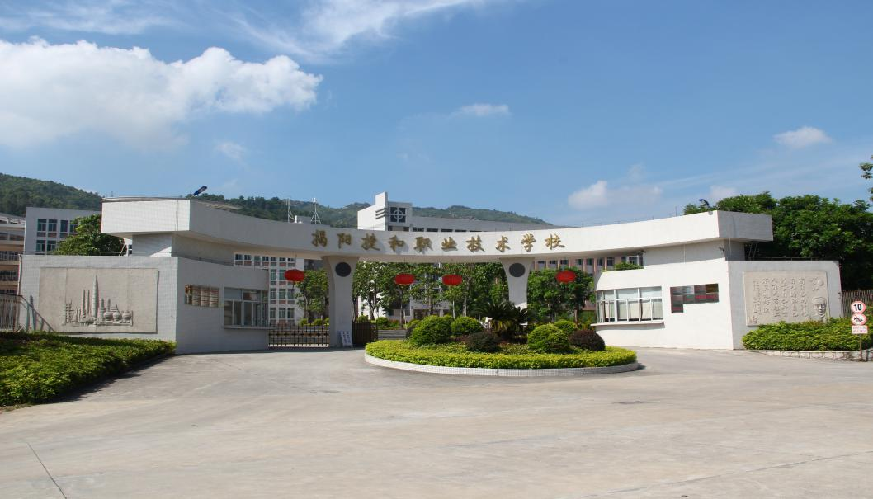

图1.1-1梅云校区校门

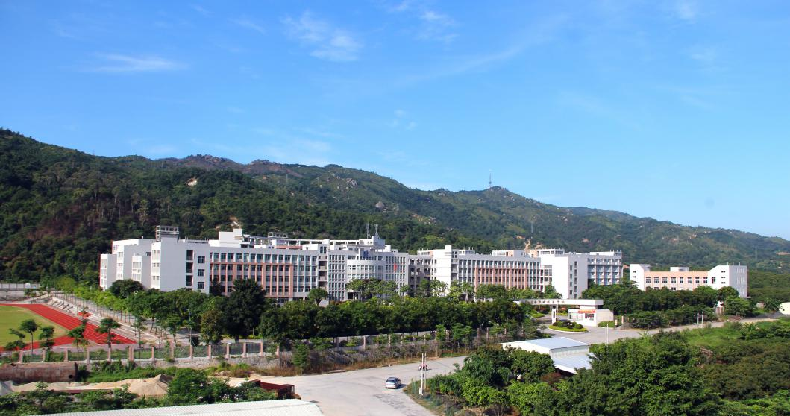

图1.1-2梅云校区全景

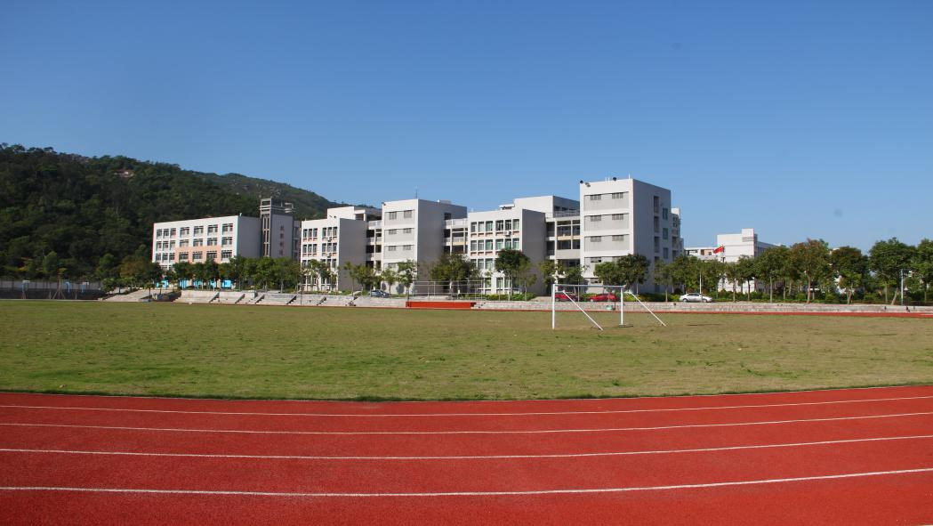

图1.1-3梅云校区田径场

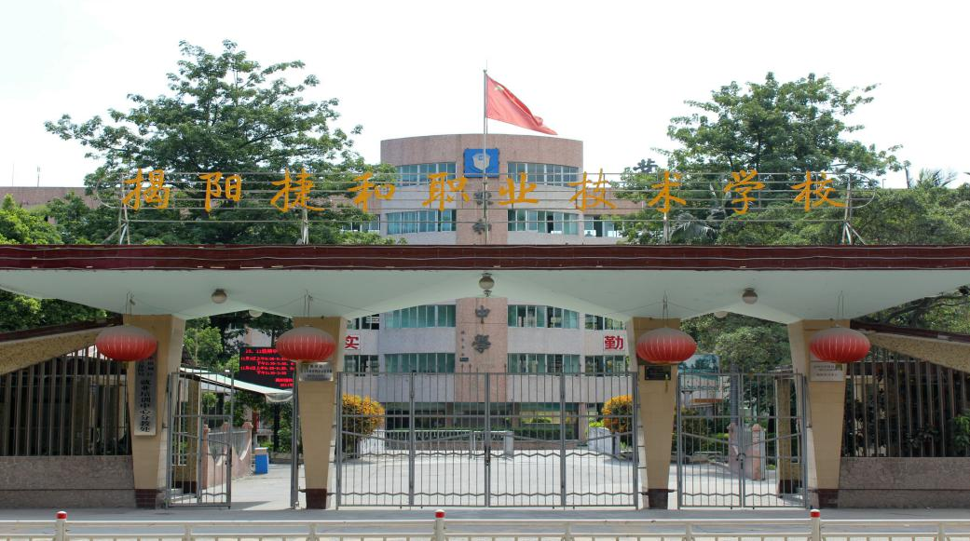

图1.1-4新兴校区校门

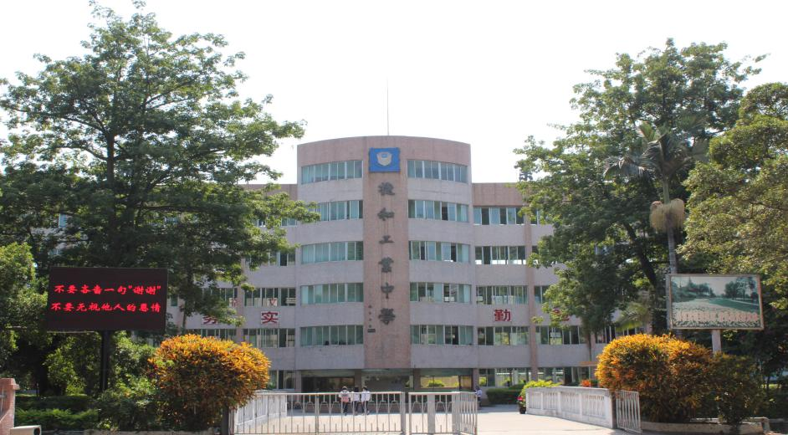

图1.1-5新兴校区教学楼

**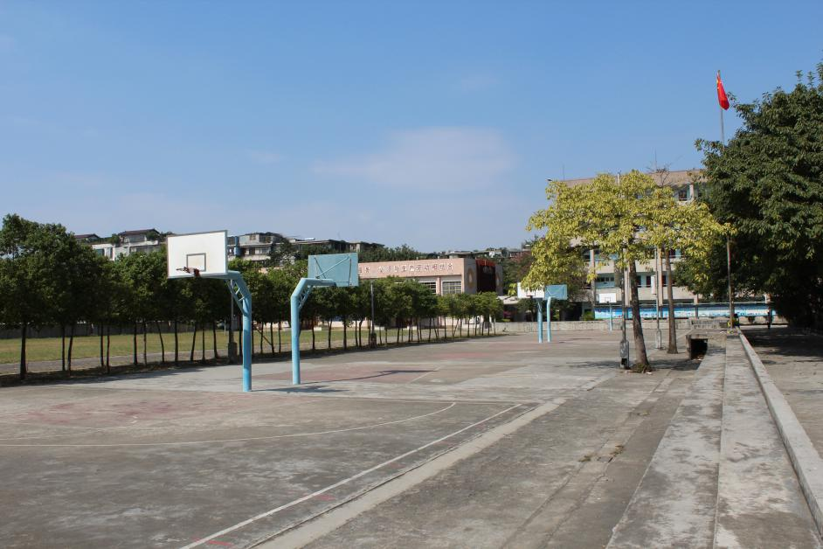**

图1.1-6新兴校区运动区

## 1.2学生情况

学校全日制在校生总数是3826人。2018-2019学年,学校招生1321人。目前，在校生规模3940人（其中，全日制学生3712人，全日制退役士兵228人），上学年在校生3628（全日制3628人、非全日制0人），比增312人。

学生结构：学生主要集中在学前教育类、电子商务类、会计专业，三类专业学生数量约占在校生总数的53%。从年龄结构看，16—19岁学生为主，约占学生总数的96%。巩固率：2017—2018学年度98.79%，2018-2019学年度98.05%。2018年毕业生1116人，较2017年秋季毕业750人增加366人。

我是揭阳市榕城区人力资源和社会保障局就业培训中心分教处、揭阳市榕城区职工教育培训中心、揭阳市榕城区餐饮行业人才培训基地、广东吉荣电梯有限公司特种作业人员培训基地、广东省民营企业家培训学院揭商分院。学校充分利用自身优势，积极为职工开展各种专业技能培训工作，积极开展社区教育，长期服务于社区群众，提高了城市青年及农民工的文化知识面及技能水平。

目前学校主要为全国计算机等级考试、全国英语等级考试、广东省专业技能考试以及各种技能中级工的鉴定提供培训和考试工作。2018-2019年度与2017-2018年度的具体数据对比情况如下：

|  |  |  |  |  |
| --- | --- | --- | --- | --- |
| **项目** | **全国计算机等级考试** | **全国英语等级考试** | **广东省专业技能考试** | **技能鉴定** |
| 2018~2019学年度 | 907 | 75 | 727 | 252 |
| 2017~2018学年度 | 966 | 71 | 657 | 287 |
| 增长率 | -6.1% | 5.3% | 10.7% | -12.2% |

其中2017~2018学年度全国计算机等级考试校外培训人员418人，2018~2019学年度全国计算机等级考试校外培训人员453人，2017~2018学年度广东省专业技能考试校外培训人员237人，2018~2019学年度广东省专业技能考试校外培训人员353人。在2018—2019年度另外还有其他地方委托的劳动力转移培训项目合共培训人次908人次。有效推进区域联动、多向拓展、资源共享的人才培养格局的形成，更好的服务区域经济发展，为区域的人才发展添砖加瓦。

## 1.3教师队伍

## 学校师资力量雄厚，拥有一支充满活力、爱岗敬业、教育教学能力强的教师队伍，2018-2019学年度学校有专任教师203人，其中外聘教师17人，企业能工巧匠11人。经过不断优化，我校目前拥有研究生以上学历3人，且较去年增加在读研究生9人，硕士研究生及以上学历教师占5.37%，专任教师本科以上学历100%，具有高级技术职称 39 人，占专任教师总数的20.96%，特级教师1人，南粤优秀教育工作者1人，南粤优秀教师3人，潮汕星河辉勇师表奖3人；专业教师117人，占专任教师数的67.6%，其中，“双师型”教师68人，占专业教师数的58.1％，教师数与学生数的比例是1：19.4，较去年的1：17.42略有下降。学校十分重视教师队伍建设，不断强化师德教育和师风建设，将教学管理、教学研究、教育科研和教学效益有机地结合起来，构建了新的教学工作体系。办学实践证明，形成一支团结、爱岗、敬业、勤奋、高效的教师队伍是我校提高教育质量的关键所在。

## 1.4设施设备

为了适应职业教育发展的新形势和对人才培养的要求，结合学校的发展目标和专业建设发展规划，学校逐步将实训场室的建设向智能化方向调整，今年学校获得了动漫双精准专项建设资金合计共200万元。并同时学校自筹经费扩建了烹饪专业实训室，共投资了115多万元。在榕城区教育局的创建教育现代化的工作中，为我校增添了200台教学电脑，并同时为学校的每个教室都配备了多媒体教学工作，以及为每个教师办公座位都增加了办公电脑。目前我校实验实训室面积及仪器设备值均符合国家有关规定，为学生提供实习实训、工学结合的工作情景，培养学生职业素养，提升学生综合素质，实习实训基地为相关专业技能培训、劳动力培训、技能考核、技能竞赛、教产研发、课程教学、毕业设计、科研项目实践的重要基地。

### 1.4.1实训基地概况

学校建有各专业配套实训基地，其中有8个广东省中等职业教育实训基地，共有100多间实习实训室，校内实践教学场所面积22050平方米，生均实践场所面积6.1平方米，校内实践教学工位数5150个，比去年增加420个，生均实训实习工位数1.3，较去年生均1.2个略有提升。实习实训工位数的增加主要得益于学校动漫专业获得了双精准专项建设资金合计共200万元，开展了第一期实训场室的建设，另外学校自筹经费扩建了烹饪专业实训室，共投资了115多万元，增加了一定的实训实习工位数。

另外学校目前拥有8个广东省中等职业教育实训基地，共有100多间实习实训室，校内实践教学场所面积22050平方米，生均实践场所面积6.1平方米，校内实践教学工位数4730 。

**表1.4.1 省级中等职业教育专业实训基地一览表**

|  |  |  |  |
| --- | --- | --- | --- |
| 序号 | 专业名称 | 省级以上专项资金建设实训基地 | 场室名称 |
| 1 | 电子与信息技术 | 中央财政支持中等职业学校重点建设专业实训基地  广东省中等职业教育电子与信息技术专业实训基地 | 电子装配室、电子装配与考核室、机械制图与测绘技术实训室、电子省赛培训及考核办公室室、电子工艺EAD实训室、综合布线实训室、家电电视整机维修实操室、传感器检测技术实训室，单片机/PLC实训室、单片机技术实训室等 |
| 2 | 计算机应用 | 中央财政支持中等职业学校重点建设专业实训基地  广东省中等职业教育计算机应用专业实训基地 | 计算机基础实训室、计算机软件开发与测试实训室、计算机组装与维护实训室、超大计算机房，标准计算机房，网络室、网络技术实训室等 |
| 3 | 机电技术应用 | 广东省中等职业学校重点建设专业实训基地  广东省中等职业教育机电技术应用专业实训基地 | 电子装配室、EDA电子设计自动化实训室、电力拖动实验室、PLC室、光机电一体化自动控制室、维修电工实训考核室、钳工实训室、多媒体教学实训室等 |
| 4 | 汽车运用与维修 | 广东省中等职业教育汽车运用与维修专业实训基地 | 汽车底盘构造与维修实训室、汽车空调与美容实训室、汽车发动机与整车实训室、汽车电气构造与维修实训室、3D虚拟实训室等 |
| 5 | 数控技术应用 | 广东省中等职业教育数控技术应用专业实训基地 | CAD/CAM实训室、普车普铣实训室、工具房、数控车床实训室、数控铣床实训室和磨刀车间实训室等 |
| 6 | 学前教育 | 广东省中等职业教育学前教育专业实训基地 | 钢琴实训室、电钢琴实训室、音乐厅，乐器室、声乐室、古筝室、保育婴活动实训室、舞蹈体形综合训练室、手工设计室等 |
| 7 | 电子商务 | 广东省中等职业教育电子商务专业实训基地 | 电子商务产品摄像实训室、网上创业实训室、图像处理实训室、图像处理实训室、电子商务实训、电子商务物流实训室、揭阳捷和军埔电商产品摄像实训室、揭阳捷和军埔实战实训室、揭阳捷和军埔洽谈实训室和揭阳捷和军埔运营实训室等 |
| 8 | 会计 | 广东省中等职业教育会计专业实训基地 | 企业经营（沙盘模拟）实训室、会计手工实训室、会计手工实训室、会计电算化实训室等 |

### 1.4.2实践教学

1.4.2.1实训教学规范化常态化管理，向时间要效率，向质量要效益。

学校结合实际制订学校管理制度，实行规范化管理。学校与一百多家企业签订合作协议，在校外建立了各专业相应的实训、实习基地，满足了不同教学阶段学生接受专业实习和顶岗实习的教学需要，还与校外实训基地有关单位开展了深层次的合作，聘请行业、企业专家、能工巧匠来校兼课和作为学生实训实习指导教师。

1.4.2.2加强内涵管理，深化校企合作，创新人才培养模式，引企入校，工学结合，共建校内实训基地，推进专业实训基地建设。

学校以“高、强、大”（职业素养高、专业技能强、发展潜力大）技能人才为培养目标，积极探索专业核心技能和职业核心能力并重的“双核协同”工学结合的人才培养模式，学校坚持引企入校，产教结合，努力打造一批品牌专业，打造省级实训中心。依托企业开展了订单班培养，并把行业、企业的标准融入到人才培养方案之中，企业骨干技术人员、能工巧匠全程参与到人才培养过程当中，进行“2+1模式”培养，设立了订单班，实行工学交替。学校通过引产入校，已经完成设备的安装和调试，解决学生实习、考证、技能竞赛、培训等多层次要求。同时，按照依托典型企业，深化工学结合人才培养模式改革，各专业形成了各具特色的人才培养模式。探索与行业、企业签订“现代学徒制”试点协议，通过校企深度合作与教师、师傅的联合传授，对学生进行技能培养。学校今年加大了校企合作力度，特别是深入开展引产入校。目前正式同学校开展引产入校的企业有2家。学校将探索开设高星级饭店运营与管理专业与揭阳迎宾馆合作，建立“五维课堂”素质培育模式，加强对学生顶岗实习针对性培养，培养酒店适用的高素质专业型人才。

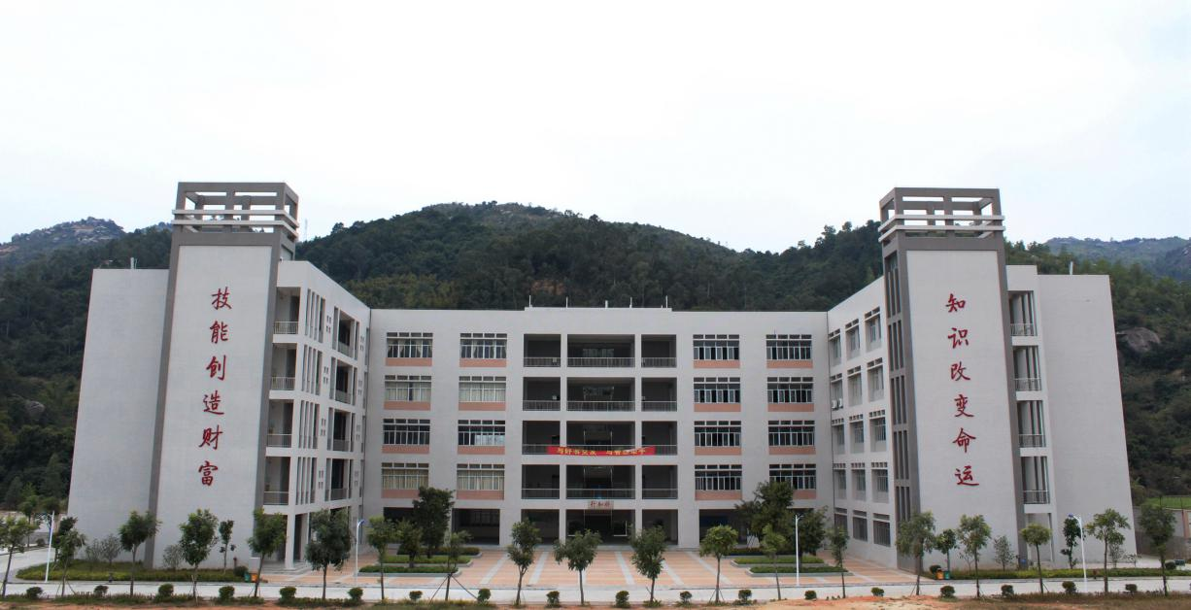

**图1.4-1**实训中心-行知楼

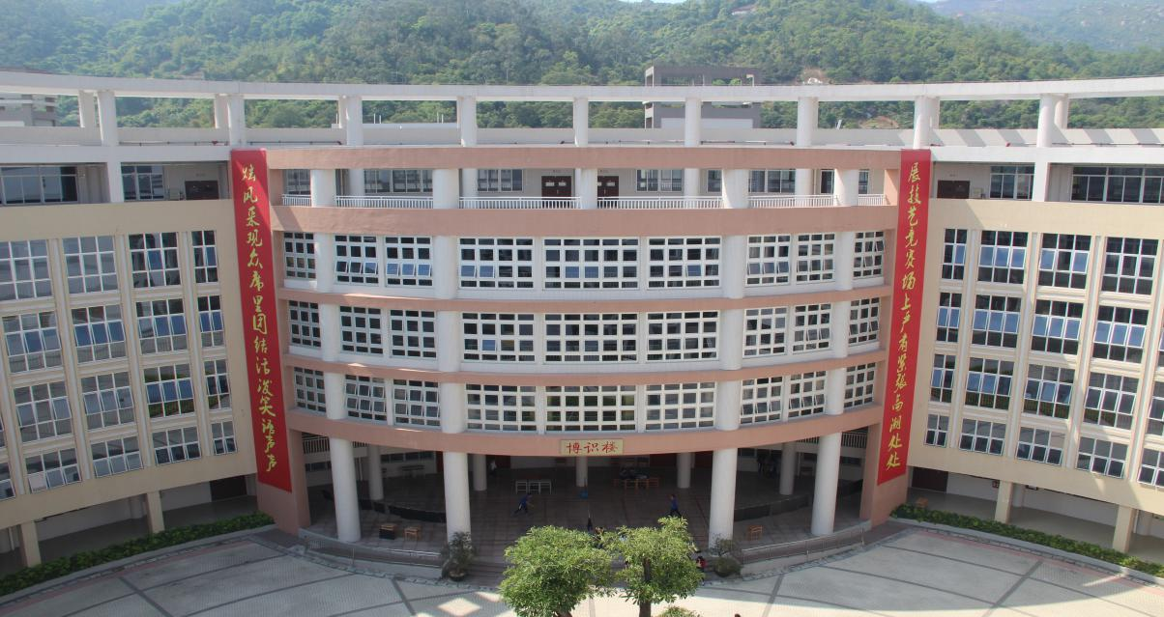

**图1.4-2**信息中心-博识楼

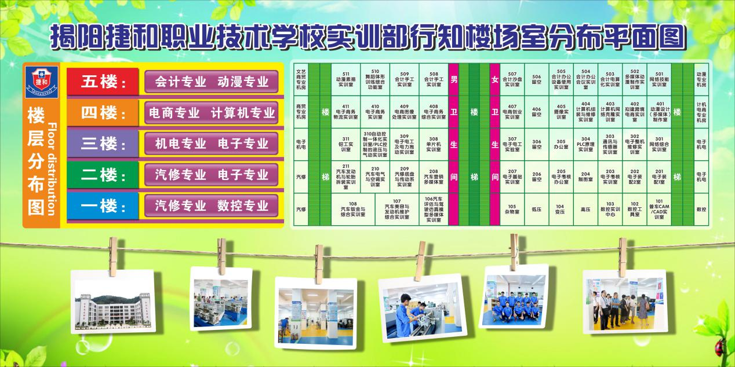

**图1.4-3 学校实训中心-行知楼省级专业实验实训基地分布一览表**

1.4.2.3校园文化呈现育人特色。弘扬发展优秀文化，打造特色校园形态。

文化传承创新是学校的重要职能。教育既坚持就业导向更注重育人为本，校园文化建设重视优秀传统文化和企业文化，更重视校园文化和文化精神对学生的熏陶和引领。

学校围绕社会主义核心价值体系开展校园文化建设，注重把区域文化、产业文化、专业文化、职业文化融为一体，通过建设学校普识文化、弘扬优秀传统文化、推进先进文化传播，强化学生诚实守信、爱岗敬业、企业6S管理的职业素质教育，加强学生可持续发展能力和创新意识培养，促进人人成才，逐步形成具有职业教育特色的校园文化。

学校提出“立德、立业、立人”育人思想，引领学生传承民族优良传统和发扬时代精神，借鉴行业企业文化，建设具有职业教育特点的校园文化。学校根据自身特色，注重将行业企业文化精髓作为学校文化建设的源泉，把行业企业文化精神融入人才培养全过程。人才培养与企业需求进一步缩小，学生职业道德和职业精神培养得到进一步强化。同时，主动承担社会责任，服务地方，发挥社区教育和文化传播平台功能。

借鉴行业企业文化，提升学生职业素质。学校通过举办烹饪爱心义卖、新生入学训练、社团展示、体育节、技能艺术节等活动，将文化精神教育引入到实践教育中去，开展与专业紧密结合的社会实践活动，以“日周月”学风检查为载体，结合专业的夜修活动为载体，促进学生良好行为习惯的养成。

### 1.4.3图书馆及藏书

学校建有较为现代化的图书馆和阅览室，面积2000多平方米，建设有文、理科书库，教师和学生阅览室以及采编、借还、修复、办公等场室，其中教师阅览室有90个座位，学生阅览室有538个座位。图书馆纸质书藏书量71285本，比去年增加1632本，电子图书为10.86万册, 生均图书为43.7册，由于学生人数的增加，较去年生均图书49.1册减少了5.4册，期刊50多种，数字化教学资源丰富，满足现代职业教育教学需要。

## 2.学生发展

## 2.1学生素质

学校坚持立德树人，秉承“责任高于一切，发展在于努力”的校训，强化学生教育管理，努力让学生健康快乐成长成才。深入开展人文教育，通过道德讲堂、文学社、早读、夜自修课、国学经典诵读、书法练习等形式，提升学生的人文素养和综合素质。突出主题班会，讲政治、讲学习、讲纪律，强化学生日常管理。开展新生入学教育和军训，实施半军事化管理，实行“校部”两级管理，学生科作为德育线条主管部门加强全校性监督管理，严格执行一日两检、零报告等制度。切实加强班主任、团委会、学生会和学生干部队伍建设，落实好全员参与、全体育人工作。突出巩固率考核，做好偏差学生教育转化工作，学生精神面貌明显改善。充分发挥共青团组织教育引领作用，以“推优”发展团员、评先树优为抓手，在学生中培养典型 。通过学生干部培训班等形式加强对青年学生的思想政治教育。

严格按照上级要求开设公共文化课程，开足课时，深化教育教学改革，实施一体化教学，形成人文教育特色，教育教学质量显著提高。文化课合格率：2018年本年度达到了100%。学校实行双证书制度，专业技能合格率高，所有全日制在校生级学生专业技能考证已通过共1961人，平均合格率为49.8%，较去年的70.8%有明显下降，主要是由于当年度高一级新生增加，未到考证时期所致。毕业生双证书取证率100%。学校重视学生的综合素质培养，促进学生全面发展，健全人格。每年12月份举办体育节活动，学生全员参与，培养学生坚持锻炼的良好习惯和终身体育意识，增强学生的体质，2018—2019学年度体质测评合格率为100%。学校坚持狠抓教学质量，充分利用信息化平台和专业实训，有效开展理论教学与实践教学相结合、教学与教研相结合活动，使学生的学业水平稳步提升；学校坚持立德树人，学校于2019年8月完成了名班主任工作室课题，在整个课题开展期间，大大地提升了我校的班主任能力，尤其是德育管理水平。学校坚持以文化技能大赛为切入点，积极推动学生文化技能水平的提高，每年在第一学期9-12月份举行“文明风采”竞赛活动，在第二学期4-5月份举办学校技能艺术节活动，大大激发了学生学技能、练技能、比技能、展风采的热情，积极推动了学生文化技能水平的提高；学生在毕业时都能持双证100%毕业；每届学生毕业率达90%以上。

## 2.2在校体验

### 2.2.1满意度

1.本学年学生对学校人才培养工作给予了较高评价，对教师授课满意度，班主任工作满意度和生活教官满意度均较上学年有大幅增长。其中对生活教室很满意的选项占25.5%，满意的选项占51.17%，基本满意的选项占20.33%，一般的选项占3%。从问卷调查的结果看，生活教官对学校提供的工作、生活环境较满意。

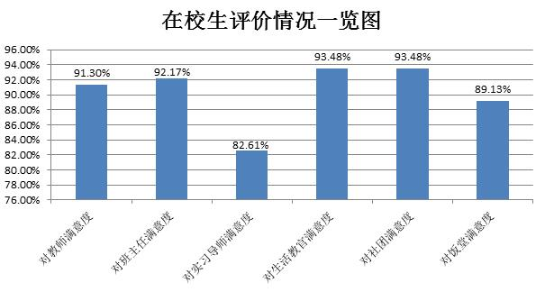

### 2.2.2毕业生评价

2.2.2.1毕业生实习指导教师工作状况

本学年共有75名教师担任2018届毕业生实习指导工作，共指导704名学生，满意度均在92%以上。

### 2.2.3用人单位评价

2.2.3.1用人单位对毕业生满意度

根据2018届毕业生称职状况调查，用人单位对毕业生的评价较高，已连续三年毕业生称职率达95%以上。与2017届毕业生总体评价相较，2018届毕业生优良率进一步有所提升。

2.2.3.2用人单位对毕业生素质和能力结构评价

用人单位对学校2018届毕业生素质和能力结构的满意度调查数据显示，用人单位对毕业生最高的评价仍然是优秀，平均为97分；其次是良好，第三是称职。

### 2.2.4.校园文化建设

学校不断加强校园文化建设，创设“时时受教育，处处受感染”的育人环境，使每一面墙壁都成为无声的语言。学校设有校园文化长廊、宣传栏、名人名言、年级墙报、班级黑板报、专业部公布栏等，对学生进行良好行为习惯的养成教育。通过文化展示栏、校友风采等，营造学校“尊严教育”的浓厚氛围。加强教室“十有十无”建设，有好人好事记载本，有学生自己创设的“图书角”、“学习园地”、“表扬与批评”等，创设温馨和谐、卫生整洁的学习环境。举行“文明风采”竞赛活动，设立有征文演讲、职业规划与创新设计、摄影与视频、才艺展示、中等职业学校学生公约宣传作品等项目；举办体育节，开展有田径、跳绳、踢毽子、蓝球、足球、乒乓球、拔河等比赛项目；十月举行“爱国、爱校”演讲比赛；12月举办大型迎新年文艺汇演；举办技能艺术节，开展专业技能竞赛、艺术展演、社团展演等。丰富学生的校园文化艺术生活，培养学生健康快乐、积极向上的精神风貌。

### 2.2.5文明风采活动

*学*学校高度重视文明风采活动，积极组织参加文明风采大赛，全校文明风采初赛参赛率达100%，复赛参赛率达到35%。在2019年全国中等职业学校文明风采竞赛活动中，获奖作品达二十六个，其中一等奖2个，二等奖4个，三等奖20个，学校也获得了“优秀组织奖”的称号。

2.2.6社团活动

学校设立了33个学生社团，主要涉及宣传服务、专业术科、文学艺术、体育武术和兴趣爱好类。其中宣传服务类4个，专业术科类9个，文学艺术类11个，体育武术类7个，兴趣爱好类3个。参加社团活动的学生有1000多人，每个社团均聘任专业教师进行辅导。每天下午有固定的时间开展社团活动，做到有计划、有场地、有考核、有成果。校园文化建设和社团活动的开展极大的促进了学生综合能力的提高。学生参加市级以上技能大赛、文艺体育等比赛成绩在全市同类学校处于领先。

学校团委近几年不断细化和完善学校社团管理制度，引导社团向积极的方向发展，有效提高社团的管理能力、活动能力和社团品味，扶持一些有代表性的社团，如建设法律社团，也揭阳市检察院进行检校合作，不仅在全校推广普法教育讲座、观看揭阳市法院开庭审判等，而且在法律社团的组织下开展普法知识沙龙游园活动、在学校设立模拟法庭等普法活动增进学生的法律意识，另外也注重建设具有地方文化特色社团，如潮剧社、龙狮社等，通过社团进一步促进地方文化特色的保护和发展，在促进社团的发展的同时，注重社团管理和思想上的引导，建立社团五星级评比制度，每学期对各社团进行多方面的评比，评出先进社团，树立典范，力求社团依然在校园文化建设中发挥重要载体的作用。以下为近两年来获得的部分荣誉：

集体类

1．2018-2019年度揭阳市优秀学生会——揭阳捷和职业技术学校学生会；

2．2018-2019年度揭阳市优秀学生社团-青年志愿者服务队——揭阳捷和职业技术学校青年志愿者服务队；

3.2017-2018年度“揭阳市优秀学生社团”称号——揭阳捷和职业技术学校青年志愿者服务队；

4.2017-2018年度“揭阳是五四红旗团（总）支部”称号——学前教育大专3班团支部；

5.2017-2018年度“揭阳市优秀学生社团”称号——揭阳捷和职业技术学校青年志愿者服务队；

个人类：

1.2018-2019年度揭阳市优秀学生会干部-黄佳玉；

2.2017-2018年度广东省优秀共青团员--方晓珊

3.2017-2018年度广东省优秀共青团员--林晓纯

4.2017-2018年度广东省优秀学生--孙垒彬等20多人次的先进教师、学生。

**学校社团一览表**

|  |  |  |  |  |  |  |  |  |  |  |
| --- | --- | --- | --- | --- | --- | --- | --- | --- | --- | --- |
| 序号 | 类型 | 社团名称 | 社团成员联系号码及人数 | 成立时间 | 指导老师 | 联系电话 | 现任 负责人 | 联系电话 | 活动场地 (待定) | 备注 |
| 1 | 宣传 服务类 | 青年志愿者服务队 | 85人 | 1991年 | 何郁群 | 13822033378 | 陈佳婷 | 18318148413 |  |  |
| 2 | 言韵广播站 | 40 | 2001年 | 黄海清 | 15766996890 | 何泳琪 | 13184809457 | 阳明楼一楼104 |  |
| 3 | 尚美礼仪社 | 20 | 2012年 | 林茹曼 | 18318140962 | 黄燕曼 | 13413991474 | 行知楼 5楼510 |  |
| 4 | 摄影社 | 20 | 2011年 | 吴莹 | 13580282299 | 谢思帆 | 15915617543 | 无 |  |
| 5 | 专业 术科类 | JNY动漫社 | 50 | 2012年 | 林旭娜 | 15819654510 | 缪子怡 | 18718948628 | 机电401 |  |
| 6 | 会计社 | 27 | 2012年 | 方清榕 | 13640383609 | 陈泽凤 | 17342838978 | 财贸部305 |  |
| 7 | 电商社 | 40 | 2012年 | 吴莹 | 13580282299 | 黄彤彤 | 13480324935 | 行知楼410 |  |
| 8 | 馨音外语社 | 45 | 2014年 | 黄晓萍 | 13828189194 | 温琼琳 | 13543947038 | 明德楼503 |  |
| 9 | 文蕴国语社 | 32 | 2018年 | 林洁珠 | 13380581943 | 邓忆雯 | 15992544729 | 明德楼505 |  |
| 10 | 汽修协会 | 20 | 2018年 | 刘昭雄 | 13539277319 | 佳涛 | 18718623207 | 行知楼1.2楼 |  |
| 11 | 美术社 | 30 | 2015年 | 陈少娟 | 1353191990 | 王灏聪 | 17325785779 | 明德楼四楼402 |  |
| 12 | 艺厨烹饪社 | 30 | 2016年 | 郑文焕 | 13822083574 | 洪子玲 | 15018230865 | 忆本堂三楼 |  |
| 13 | 文学 艺术类 | 望晓文艺学社 | 40 | 1989年 | 陈杰娜 | 13925603950 | 黄河 | 18128310702 | 思齐楼103 |  |
| 14 | 口才协会 | 21 | 2010年 | 何郁群 | 13822033378 | 林艺涵 | 18318076774 | 机电部401 |  |
| 15 | Keep style街舞社 | 87 | 2010年 | 郑芷婷 | 18420386233 | 颜晓丹 | 15014470503 | 阳明楼 明德楼楼下 |  |
| 16 | 古筝社 | 18 | 2011年 | 许清清 | 13923557638 | 李娅婷 | 18318041747 | 明德楼502 |  |
| 17 | 悟方书法社 | 33 | 2018年 | 吴榕华 | 13500166165 | 王泽敏 | 13413970940 | 明德楼401 |  |
| 18 | 吉他社 | 46 | 2012年 | 陈洁仪 | 15016668210 | 徐伟嘉 | 17342838853 | 明德楼502 |  |
| 19 | 曳步舞社 | 30 | 2012年 | 林璐璐 | 13802319797 | 郑子庆 | 15917956224 | 臻善楼一楼 空地 |  |
| 20 | 怡尚肚皮舞社 | 14 | 2014年 | 林璐璐 | 13802319797 | 古敏平 | 15767054211 | 女生宿舍旁边舞蹈室 |  |
| 21 | 百灵鸟主持人社 | 20 | 2015年 | 林洁珠 | 13380581943 | 王润超 | 18318148346 | 思齐楼402 |  |
| 22 | 韵弦音乐社 | 20 | 2016年 | 林耿姗 | 15975233708 | 柯麦佳 | 18718626476 | 明德楼501 |  |
| 23 | 惊天魔术社 | 20 | 2018年 | 黄海清 | 15766996890 | 汪锦城 | 17846654009 | 思齐楼（机电部）401 |  |
| 24 | 体育 武术类 | 恒毅武术社 | 55 | 2008年 | 何舒畅 | 13695133552 | 陈家欢 | 13580175131 | 思齐楼104社室门口 |  |
| 25 | 望晓羽毛球队 | 37 | 2014年 | 吴曼榕 | 13430053302 | 王瑞琪 | 15766123286 | 博识楼1楼羽毛球场 |  |
| 26 | 灌风篮球社 | 20 | 2015年 | 高智 | 13580165078 | 陈业增 | 15521941315 | 篮球场 |  |
| 27 | 望晓乒乓球社 | 20 | 2016年 | 刘洁纯 | 13414815275 | 林锐峰 | 18318043542 | 行知楼1楼 |  |
| 28 | 禅武龙狮社 | 36 | 2018年 | 何舒畅 | 13695133552 | 刘耿 | 15521940135 | 操场 |  |
| 29 | 火翎毽子社 | 20 | 2018年 | 吴曼榕 | 13430053302 | 刘泽兵 | 18318148041 | 计算机部楼下 |  |
| 30 | 足球社 | 22 | 2018年 | 谢晓佳 | 13060581022 | 黄思超 | 13226187114 | 操场 |  |
| 31 | 兴趣爱好小组 | 法律沙龙小组 | 20 | 2018年 | 林壁芬 | 18718605200 | 林雪妍 | 17827518881 | 机电部103 |  |
| 32 | 美妆兴趣小组 | 38 | 2018年 | 林洁珠 | 13380581943 | 袁奕珊 | 13640364256 | 明德楼502 |  |
| 33 | 跆空兴趣小组 | 36 | 2018年 | 何舒畅 | 13695133552 | 林钊颖 | 13430084061 | 行知楼三楼 |  |

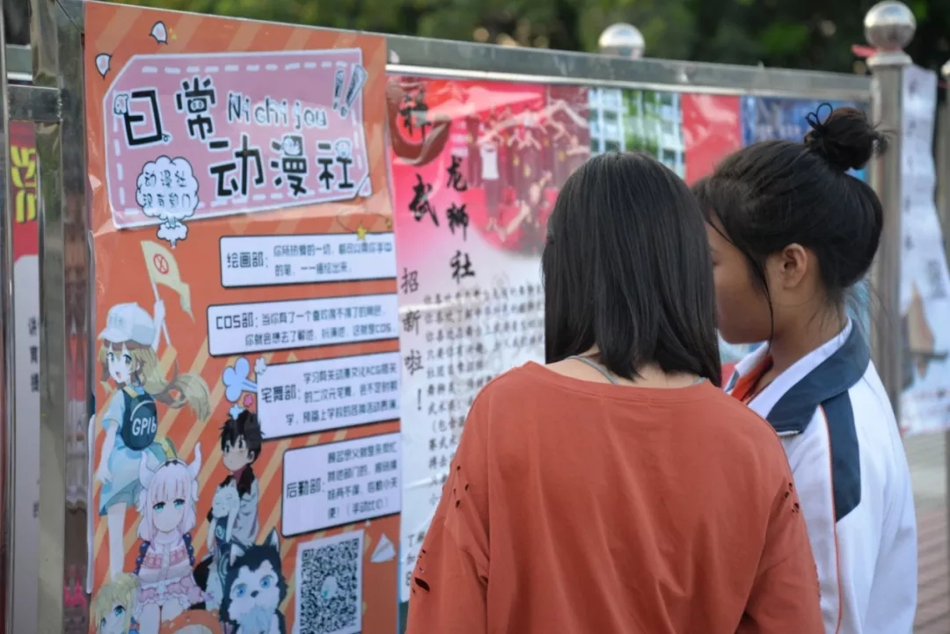

图2.1-1社团招新活动1

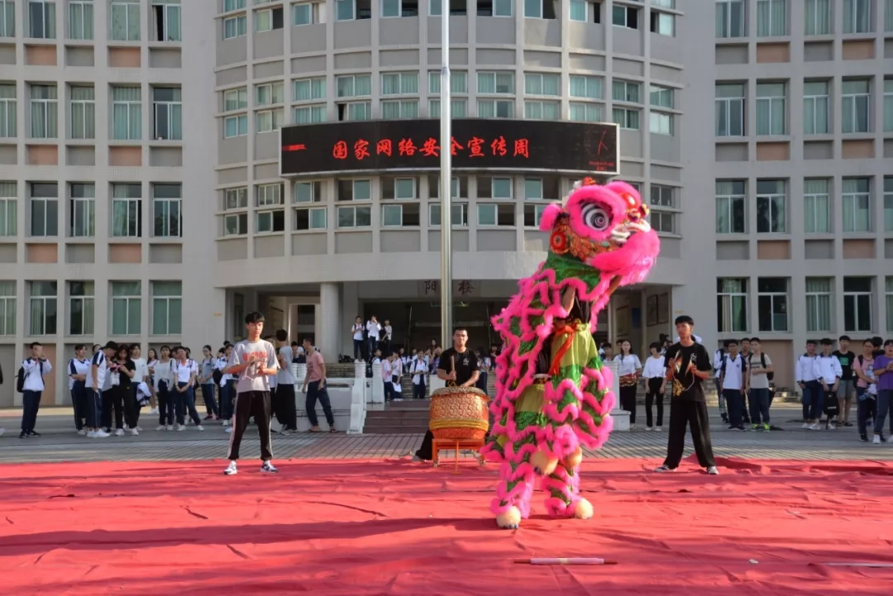

图2.1-2社团招新活动2

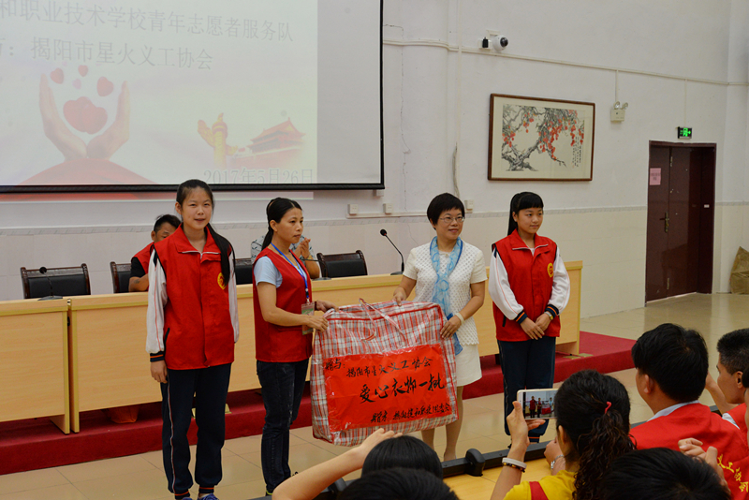

图2.1-3志愿者服务队为贫困地区发动捐衣活动1

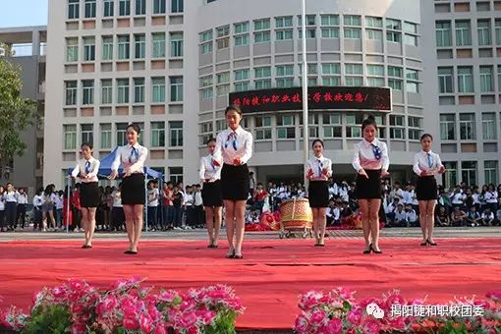

图2.1-4社团风采礼仪社活动2

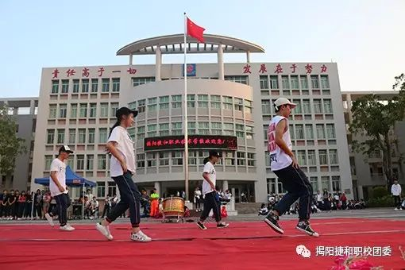

图2.1-5街舞社团活动1

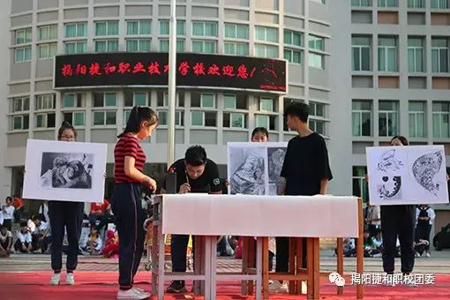

图2.1-6美术社团活动2

## 2.3资助情况

2018—2019学年度我校共评审和发放国家助学金221人共45.3万元，享受免学费学生2958人共1133.72万元。以下为与2017—2018学年度对比情况图表：

## 2.4就业质量

**2018年毕业生就业情况**

|  |  |  |  |  |  |  |  |  |  |
| --- | --- | --- | --- | --- | --- | --- | --- | --- | --- |
| 序号 | 专业代码 | 专业名称(全称) | 专业技能方向名称(全称) | 毕业生数（人） | 直接就业数(人) | 起薪线（元） | 对口就业就业数(人) | 创业数(人) | 毕业生升学数(人) |
| 001 | 0912 | 电子与信息技术 | 电子设备装接工 | 35 | 15 | 1600 | 13 | 1 | 18 |
| 002 | 0825 | 汽车运用与维修 | 机动车维修从业人员 | 65 | 60 | 1800 | 54 | 3 | 3 |
| 003 | 1307 | 中餐烹饪与营养膳食 | 中式烹调师（中级） | 50 | 47 | 1800 | 44 | 1 | 1 |
| 004 | 0514 | 数控技术应用 | 数控车工 | 28 | 23 | 1800 | 19 | 0 | 4 |
| 005 | 0513 | 机电技术应用 | 机修钳工 | 56 | 43 | 1600 | 35 | 4 | 10 |
| 006 | 0904 | 计算机动漫与游戏制作 | 计算机操作员 | 31 | 20 | 1600 | 16 | 6 | 8 |
| 007 | 0901 | 计算机应用 | 计算机操作员 | 59 | 47 | 1600 | 36 | 3 | 5 |
| 008 | 1201 | 会计 | 会计从业资格证书 | 67 | 51 | 1800 | 42 | 2 | 13 |
| 009 | 1211 | 电子商务 | 电子商务员（中级） | 237 | 182 | 1800 | 162 | 15 | 51 |
| 010 | 1601 | 学前教育 | 保育员 | 100 | 87 | 1600 | 74 | 3 | 12 |
| 011 | 1422 | 美术设计与制作 | 多媒体作品制作员 | 22 | 15 | 1600 | 12 | 1 | 3 |

**2017年毕业生就业情况**

|  |  |  |  |  |  |  |  |  |  |
| --- | --- | --- | --- | --- | --- | --- | --- | --- | --- |
| 序号 | 专业代码 | 专业名称(全称) | 专业技能方向名称(全称) | 毕业生数（人） | 直接就业数(人) | 起薪线（元） | 对口就业就业数(人) | 创业数(人) | 毕业生升学数(人) |
| 001 | 0912 | 电子与信息技术 | 电子设备装接工 | 28 | 16 | 1500 | 7 | 2 | 11 |
| 002 | 0514 | 数控技术应用 | 数控车工 | 20 | 15 | 1800 | 10 | 0 | 2 |
| 003 | 0513 | 机电技术应用 | 机修钳工 | 47 | 34 | 1700 | 18 | 3 | 11 |
| 004 | 0825 | 汽车运用与维修 | 机动车维修从业人员 | 51 | 43 | 1650 | 32 | 2 | 0 |
| 005 | 0904 | 计算机动漫与游戏制作 | 动漫与游戏制作员 | 21 | 15 | 1600 | 8 | 5 | 3 |
| 006 | 0901 | 计算机应用 | 计算机应用从业人员 | 39 | 32 | 1550 | 19 | 3 | 3 |
| 007 | 1201 | 会计 | 会计从业人员 | 88 | 74 | 1500 | 48 | 3 | 4 |
| 008 | 1211 | 电子商务 | 电子商务从业人员 | 148 | 118 | 1650 | 88 | 7 | 24 |
| 009 | 1601 | 学前教育 | 幼儿园教师、保育员 | 83 | 67 | 1700 | 53 | 2 | 9 |
| 010 | 1422 | 美术设计与制作 | 多媒体作品制作员 | 20 | 17 | 1550 | 11 | 0 | 0 |

**2017-2018年升入高等教育比例情况图**

## 2.5职业发展

学校积极开展学生职业生涯规划指导工作，通过理论指导和专题训练，推进学生的职业发展。学校通过改革教学模式和教学评价方式，促进学生学会学习，培养了学生的学习能力。我校学生的岗位适应能力、岗位迁移能力、创新创业能力均得到了社会的好评，特别是得到了相关企业的信任。学校先后下发调查问卷350份，就毕业生工作后的情况进行调研,先从我校对于学生学习能力的培养、岗位适应能力、岗位迁移能力进行分析。

### 2.5.1学习能力

2.5.1.1学生学习能力现状分析

2.5.1.1.1基础太薄弱

这个问题是多年来逐渐形成的，在上个世纪90年代，高考难度大，读上重点高中最终也很难考上大学，因此在初中毕业的时候，就会有部分基础好的学生会选择考取中专，而现在随着高考扩招的逐步推进，考上大学不再是难事，而家长又多数有能力负担孩子的大学读书费用，所以，成绩稍微好一点的孩子，宁愿进高中，也不会来到中职学校读书，这样就使得现在的中职学校招收的学生文化基础很差，尤其是数学。数学这门学科是锻炼逻辑思维能力的，在今后的学习中，有许多科目都经常要运用这方面的能力，这样直接影响了学生将来的学习。

因此由于传统观念的影响，现在中职学生的就业虽然出现了回暖，但是，中职学校能够招收到的学生文化素质还是依然很薄弱，参差不齐。

2.5.1.1.2缺乏学习兴趣

正由于基础差，大多数是从初中或者高小开始，在学习上的挫败感就非常强烈，在一次又一次的失败中，由于没有正确的引导，甚至还受到一些不良思想的影响，学生渐渐地丧失了学习的兴趣，很多学生之所以坐在教室里，都不是因为自己想要来到学校，或是喜爱这个专业，多数都是家长要求孩子来学校，甚至有一些极端的例子，孩子来学校读书家长是付工资的，这个钱是除了学杂费，生活费等等之外的额外的一笔收入。也就是说，包括家长在内，有少数学生抱着混日子的心态，进入到了中职学校的生活环境中。没有学习的兴趣，后面的学习就成为了难题。教师在教学中调动学生的积极性也变得很难。

2.5.1.1.3目标不明确，没有进取心

进入中职学校，不是为了学习，或者进入职校不知道自己怎么该学习，这个心态在中职学生中普遍存在，有些学生读中职，是不想太早就业，有些则是觉得在家里自己一个人也不好玩，因此，要是你想学生来学校是很容易的，但是想他真的学到一点知识却是有难度的，因为，他们中间有部分人有没有任何学习目标，就更别说什么进取心了。

2.5.1.1.4没有良好的学习习惯和学习方法

学习知识不光是需要聪明的头脑，在教学中，我发现，有很多孩子应该都是相当的聪明，即便是十几年都没有怎么读过书，脑子还是很灵活，但是为什么聪明却成绩不好了，根据一些观察发现，智商超常的如果没有正确的引导，同样也会学习很一般，而他们又需要专门的人来引导，这样就说明智商在学习中所起的作用不到30%，更多的需要后天的努力，而这个后天的努力，重要的两个环节就有学习习惯和学习方法，良好的学习习惯和学习方法能够让学习事半功倍，比如说，课前预习，找到自己不懂的地方，到了上课的时候在重点听老师讲的这部分内容，课后可以再请教老师，然后自己再复习。这些最基本的学习方法，我们的学生没有几个懂。从来都是直接听课，从头听到尾，最后听得头昏脑胀，非重点的，好笑的就记住了，重点的枯燥的就**像**没有听过一样。而学习习惯角度上来说，拿学习英语来讲，这个也是我们学生也比较头痛的问题，其实，只要每天拿出半个小时来朗读，一年以后，就会有很明显的进步，但我们的学生一听到要这么久，立马就打了退堂鼓。

2.5.1.1.5学习的自制力差

虽然在布置作业的时候，经常会布置让学生预习下节课要学习的内容，但很少有学生真正去完成，课余的时间学生宁愿选择发呆，都不会去看一下书本，偶尔拿起课本看书的也是一边玩一边看，这样看书的效果可想而知，而且在自己学习的过程中，很少做到专心致志，学习效率低下，自然导致学习成绩不佳，而这个时候，学生会很快地得出自己不是学习材料这个结论，从而放弃学习。有些需要长期坚持学习的科目，需要老师不断督促和做思想工作，才能坚持。

2.5.1.2针对学生的实际学习能力，对学生的学习能力培养采取了以下具体的措施：

2.5.1.2.1结合学生的特点，根据社会的现实情况，调整课程，增强实用性。

学生的基础差，文化知识薄弱，对于专业课程就应该降低难度，讲述最基本的内容，并且在教学的过程中，随时关注学生的学习反应，讲完一个基本理论知识，就应该出例题，加深学生的印象，在课堂上多出几道简单的练习题，马上反复练习，达到通过讲练结合，巩固学生的知识点。而且，加强实操课的操作，即便是纯理论课，也应该多提供一些直观的材料给学生，用最直观的教学来加深学生印象。教授的理论知识也应该以最基本的为基础，以学生能够掌握为基本，计算过于繁琐的，难于理解的，可能学生怎么也听不明白，但又必须知道的内容，可以要求学生背下来，学会怎么运用，多出点实例让学生练习。

2.5.1.2.2根据不同的学生要采取不同的教学方法。

即便是同一个班的学生，成绩也是有好有坏，中职学校学生也有很大的差距，一个是基础原因，一个是学习动力，有些学生从一开始就接受了这门学科，越学越好，而有些却停步不前，这样差距就会越拉越大。最后形成一个班级内部至少分成三个段，这种情况下在备课的时候，就应该充分考虑到不同层次学生的这个特点，对于不同特点的同学，应该提出不同的学习要求，甚至还应该进行适当的延伸和拓展，以满足成绩好的同学，同时也要通过一些简单的习题，不断激发后进生的学习兴趣。

2.5.1.2.3注重专业教育，明确学习目标。

在教育教学的过程中，不断灌输学生一些职业方面的思想，中职学生年龄为15到18岁，很多人都是从初中直接就要面对职业教育，他们的心理素质还远远没有达到接受职业教育的要求，个别年龄小的，可能还会是先就业后成年，因此，这个关键的三年里，学生会逐渐定型，形成一些固有的人生观和世界观，因此，必须好好把握这几年，在教授过程中，不光是教授书本上的知识，实际操作的方法，还应该更多的传授他们正确的思想，使他们能够在最短的时间内迅速地成熟和成长起来，找到自己的人生目标，而不是小孩子一样地幼稚和无所事事。

2.5.1.2.4以学生感兴趣的内容为入点。

在讲课的过程中，应该以学生感兴趣的内容引入课题，中职学生知识面窄，感兴趣的事物非常简单，因此经常需要老师从现实生活中发生的例子，引入到专业课里去，并且，比较枯燥的课堂里，要时刻关注学生的反应，调整讲课内容，在发现学生精力不济的时候，这个时候应该停止一味地讲解，通过提问或者做题来促使学生打起精神，也或者可以在这个时候，暂时放下课堂教育，而对学生现时的状态，进行思想教育，等精神好转，再重新回到课堂，引经据典的时候，尽量说得通俗一点，使学生能够充分理解。

因为中职学生需要学的内容非常基础，每堂课所讲授的知识点和重点也非常突出，在讲课的过程中更要突出，通过语音语调来提醒学生注意，然后在用抑扬顿挫地语气不紧不慢地阐述，一般情况下，重点内容要重复三遍以上，课堂讲解一遍，课后总结一遍，下次课再要回顾一遍。这样，学生才能留下一些印象。纯理论的内容，可以通过一些客观题的提问来进行回顾，加深他们的印象，要是计算公式，就应该通过做题的来让学生掌握。

除了老师要讲解清楚外，一定要加强学生自己参与课堂的时间，参与的方式有很多种，不同的课程有不同的方法，但共同的就是不要让老师一个人唱独角戏。

2.5.1.2.5讲授时间不宜过长。

课堂45分钟，如果每分钟老师都在讲授内容，对于中职学生这些长期习惯上课开小差的孩子来讲，想他们45分钟都在听课的确比较困难，而且他们本身就没有什么学习目标，也没有什么兴趣，更别说什么压力和动力。

### 2.5.2岗位适应能力及岗位迁移能力

2.5.2.1岗位适应能力

对于学生的岗位适应能力主要是对应企业满意度调查，具体情况如下:

2.5.2.1.1用人单位对毕业生满意度

根据2018届毕业生称职状况调查，用人单位对毕业生的评价较高，已连续三年毕业生称职率达95%以上。与2017届毕业生总体评价相较，2018届毕业生优良率进一步有所提升。

2.5.2.1.2用人单位对毕业生素质和能力结构评价

用人单位对学校2018届毕业生素质和能力结构的满意度调查数据显示，用人单位对毕业生最高的评价仍然是优秀，平均为95分；其次是良好，第三是称职。

2.5.2.2岗位迁移能力

为了更好地拓展学生的就业能力和学生就业的领域，学校不单培养的学生专业技能，还结合学生所学专业的特点拓展学生的专业能力，力求培养“一专多能”的人才，使学生能够适应更多岗位的需求。学校除了要求学生学习好专业课之外，还积极鼓励学生参加学校的第二课堂活动以及社团活动。目前学校拥有社团25个，主要分为宣传服务类、专业术科类、文艺艺术类以及体育武术类四大类，使学生有丰富的课余生活的同时，还使学生能够接触更多的社会活动，借助第二课堂以及社团活动平台提升学生社会实践的能力。使学生在日后的就业中，能拥有其他的技术技能实现岗位迁移。

# 3.质量保障措施

## 3.1专业动态调整

### 3.1.1专业动态调整

目前我校备案设置专业25个，招生专业13个，两个数据相比去年各增加了一个，主要是学校在本年度申报开办了高星级饭店运营与管理专业。其中省重专业3个，分别是电子信息与技术、计算机应用以及机电技术应用专业，另外学前教育、电子商务、中餐烹饪与营养膳食为学校重点发展专业。目前学校在招生的各个专业已基本能适应我区乃至全市相关行业企业现实与发展趋势的需要。近几年来，学校结合当地产业实际，对学校原有专业进行了调整，对于不能满足社会需求的专业进行淘汰，如淘汰了市场营销、商务英语以及导游服务等专业。对于社会急需的专业，学校加大投入，扩大办学规模，使到老专业重新焕发新的活力。如电子商务、学前教育以及汽车运用与维修专业就是这几年来学校大力发展的老专业。同时学校根据地方经济发展的需要以及地方产业和特色文化的需要，学校新开办了高星级饭店运营与管理专业。同时，学校也开展了同高等院校的合作，如电子与信息技术专业与广东农工商职业技术学院进行了三二分段的办学合作，机电技术应用、电子商务专业与揭阳职业技术学院开展了三二分段的办学合作。随着专业设置的调整，使到专业结构更加适合学校的发展，同时也提高了学校的办学层次，学校的办学效益和办学规模得到了较大提高。

### 3.1.2旧专业的改革情况

从2010年搬进梅云新校区以来，结合我校实际，加大对电子商务、学前教育以及汽车运用与维修专业的投入，对这三个老专业进行重新改造，包括实训场室的建设，实训设备的重新购置，满足了这三个专业办学的硬件要求。经过了这将近六年来的发展，电子商务专业已经从原先每年只招1个教学班，50左右个学生，发展到现在每个年级平均有5个班，专业总人数超过了800人的办学规模。汽车运用与维修专业也从原先一个教学班的招生规模，发展到现在每年招生稳定在100人两个班的招生规模。对于学前教育专业更是根椐国家大力发展学前教育规划的需求，招生的规模不但有了质的飞跃，更是在办学层次上也有了很大的发展，我校与揭阳职业技术学院进行了“三二分段”学前教育专业的联合办学，办学效果显著。

### 3.1.3新专业的建设情况

在建设新专业上，学校根椐地方产业需求，新设置了高星级饭店运营与管理专业以及中餐烹饪与营养膳食两个专业。对中餐烹饪与营养膳食专业，学校在将近四年的时间里投入超过200多万的办学经费，实训场室从无到有，再从有到目前不断扩建完善，发展到现在已经取得了相应的办学成效，中餐烹饪与营养膳食专业连续两年参加省技能竞赛均获得三等奖以上的好成绩，这在粤东中职学校参加省级数控专业技能竞赛上取得的成绩来看，也是具有历史意义的。同时中餐烹饪与营养膳食专业是我校2015年开设的新专业，是我校的年轻专业，也是学校最有活力的专业，第一年招生就招到了56名学生，第二年招生就超过110名学生。该专业是我校关于开展现代学徒制教学模式的试点专业，目前该专业与我市8家大型餐饮机构签订了联合办学协议，我校相应地也成为我市餐饮协会的副会长单位。目前，每年寒暑假都会派学生到合作单位进行实习，而合作单位也会在每学期固定的时间里派该单位总厨或是烹饪部门的负责人到学校为学生上课，真正把现代学徒制的办学落到了实处。

### 3.1.4人才培养模式的改革

随着职业教育的发展，原有传统的人才培养模式已经不能满足现代制造业和现代服务业对人才技术能力的需要。于是，学校从2010年以来按照专业建设的实际情况，开展了多层次多形式办学。目前，我校的办学层次呈现多元化，如中职教育、中高职衔接“三二分段”教育、“五年一贯制”教育以及高职考教育。因此学校对根据以上办学实际对人才培养模式也做出了相应的调整。

3.1.4.1中职教育。

主要根据国家关于中职技能培养的培养目标、教学要求进行人才培养模式的定制。到目前为止我校的所有专业均有中职教育人才培养模式。

3.1.4.2中高职衔接“三二分段”教育。

就是和相应的高职院校进行合作，在我校人才培养模式的基础上，根据高职院校人才培养模式的要求进行调整。在调整的过程中，主要是依据高职院校对课程进阶学习的基础要求，对相应的专业课程进行了培养目标，教学课时以及评价方式的调整。使学生升读大专院校之后有能力进行进一步的深入学习。目前我校的电子信息与技术专业、电子商务专业以及机电技术应用专业都有相应的人才培养模式。

3.1.4.3高职考教育。

高职考教育，就要相应增加文化课的课时量，但是作为中职教学又不能忽略了技能专业课程的课时，因此对于高职考班的人才培养模式改革就是要根据满足学生高职考文化课学习的要求，又要满足学生学习技能的需求原则进行调整。

重视高职考的教学工作，在2018—2019学年度高职考取得较好成绩，参加2019年高职考190人，文化科上本科线47人，占24.7%；上线167人，上线率87.9%；300分以上6人，占3.2%；2016级周炜燃同学被韩山师范学院录取为产品设计专业本科生。2016级三二分段录取人数为72人，其中电子信息专业21人、机电技术应用8人，电子商务43人。另外，2017级电子与信息技术专业参加三二分段转段考核共21人，拟录20人，2018级电子与信息技术专业26人参加五年一体化贯通考核。

## 3.2教育教学改革

### 3.2. 1公共基础课改革

3.2. 1.1我校公共基础课基本情况

目前学校共设公共文化课程八门，分别是德育、语文、数学、英语、计算机应用基础、公共艺术、体育与健康以及礼仪规范。这八门公共文化课是每个专业的必修课，在这八门课程里除了计算机应用基础、体育与健康和礼仪规范这三门课程是属于理论实践课外，其他五门课均为理论课程。

中等职业学校公共文化课程包括德育、语文、数学、英语、计算机应用基础、体育与健康及公共艺术课。其任务是引导中职学生树立正确的世界观、人生观和价值观，提高学生思想政治素质、职业道德水平和科学文化素养，为专业知识的学习和职业技能的培养奠定基础，满足学生职业生涯发展的需要，促进终身学习。课程设置和教学应与培养目标相适应，注重学生能力的培养，加强与学生生活、专业和社会实践的紧密联系。为学生学习专业知识和形成职业技能打好基础，为学生接受继续教育、转换职业提供必要的条件。对于每年参加高职考的学生，学校还会在第三年安排这部分学生进行语文、数学、英语这三门功课的备考复习，以便在高职考考试中取得较好的成绩，继续升读高一级大专院校。通过这样的课程设置之后，既保证了学生能够在就读中职学校三年期间文化课不脱节，也保证了学生能够有能力参加高职考考试，满足学生升读高一级大专院校的愿望。

同时，进一步加强在学科教学中渗透社会主义核心价值观教育。各专业、学科能把各课程蕴涵的社会主义核心价值观教育资源充分开发出来，把各门课程已有的社会主义核心价值观的育人功能充分发挥出来，使学生在课堂学习的过程中受到教育；各科教师能认真研究课程标准的三维目标，研究教学内容与社会主义核心价值观的联系点，针对不同的教学内容确定渗透社会主义核心价值观的不同切入点和方法，把传授知识、培养能力和情感、态度、价值观的引导有机结合起来；专业、学科能以教学骨干为中坚力量，深入分析教材，发掘各学科教材中的社会主义核心价值观教育渗透点，形成各年级、各学科的社会主义核心价值观教育指导方案，为广大教师在学科教学中渗透社会主义核心价值观提供业务指导；各专业、学科在平时听课、教学检查、课堂教学观摩等活动中能认真检查任课教师教学中情感、态度、价值观目标的落实情况。学校能按要求将各学科在学科教学中渗透社会主义核心价值观典型教学设计及总结送榕城区教育局教研室。

3.2. 1.2公共基础课改革的目标

认真落实《教育部关于中等职业学校德育课课程设置与教学安排的意见》，开齐开足德育必修课，切实发挥德育课程在德育工作中的主渠道作用。加强语文、数学、英语、计算机应用基础、体育与健康、公共艺术等公共文化课教学管理，根据教学大纲要求开齐基础课程，开足基础模块课时。其中基础模块的改革，主要体现在教学内容的调整增删。在此公共文化课的改革原则上要实现以下目标。

3.2.1.2.1做到“四合”原则。

（1）坚持立德树人、全面发展；（2）坚持系统培养、多样成才； (3)坚持产教融合、校企合作；（4）坚持工学结合、知行合一；（5）坚持校校合作、开放创新。

3.2.1.2.2做到“四种”对接。

立足学生学业基础，创新优化教学内容，制定学生能够达到的教学目标，实现学生学习内容与生命成长需要之间的有机对接。立足学生生活实际，创新优化教学手段，形成能够吸引学生的教学方法，实现课堂呈现形式与学生学习规律之间的有机对接。立足学生专业学习，创新优化教学资源，探索学以致用、滋润心灵的教学模式，实现全面素质提高和职业能力培养之间的有机对接。立足学生终身发展，创新优化教学活动，打造师生共同成长的高效课堂，实现学生个性发展和教师专业发展之间的有机对接。

3.2. 1.3公共基础课改革要求

3.2.1.3.1教育理念上，以教育信息化带动教育现代化，运用现代教育思想，系统改革公共基础课程，彻底改变传统的教育观念，摒弃“一言堂”“满堂灌”，尊重学生的不同认知起点，关注学生差异与发展，积极唤起学生主动学习的意识，让学生想学、乐学、会学，最终构建服务于人的现代职教教学体系。

3.2.1.3.2教学内容上，合理淡化学科课程特征，删除繁难教学内容，坚持人才培养的基本标准。充分体现职业教育特色，加强实践能力和人文素养的培养，坚持能力为本的教学要求。

3.2.1.3.3知识要求上，降低理论难度，增强学生学习自信心，优化课程结构，重构学生知识基础，强化应用能力，教会学生学习方法，重视内容更新，拓宽学生文化视野。

3.2.1.3.4教学方法上，加强学习策略导引，创设“人人可成才”的学习环境。要逐渐减少知识的单向灌输，增加教学活动的设计和安排，敢于放手让学生成为课堂的主人，给学生自主学习的空间、合作探究的时间和展示自我的舞台。

3.2.1.3.5信息技术上，要充分运用现代信息技术手段，把信息技术和学科特点紧密结合起来，合理选择和优化组合教学资源，采用微课程、网络课程等形式实施课堂教学，让教学的表现形式更加直观、形象、多元，构建充满活力和生机的课堂。

3.2.1.3.6评价标准上，实施科学多元的学生学习质量评价制度。加大过程性评价，实现过程性评价和终结性评价的有机结合。创新优化评价内容和形式，强调知识的举一反三和融会贯通，重视应用能力和实践能力的考查，让每个学生都有不一样的发展。

修订、制订、完善教学文件，强化教学规范管理。

1. 做好2018级（2＋1）各专业教学计划和指导方案的修订工作。

2．做好2018级各专业的实施性教学计划安排。

3. 做好2016级电子商务专业、机电技术应用专业和电子与信息技术专业三二分段课程设置及课时计划的修订工作。

4.配合学校做好教学管理工作制度的修订工作。

### 3.2.2师资队伍

学校通过“外引内培”等多元方式推进双师型教师队伍的质量。本年度，学校通过公开招考、聘任和多渠道培养培训等措施，逐步充实教师队伍，提高教师整体素质，师资队伍结构更加趋向合理。榕城区核定我校人员编制为187人，现有在编在岗人员186 人，专业教师队伍得到了继续加强，生师比为19.2：1。专任教师中，本科及以上学历100%，研究生学历3人，高级职称39人，“双师型”68人。（不含外聘教师及能工巧匠进校园人员）

校内专任教师以及外聘教师都是作为校内专任教师的组成部分，该部分老师主要通过区、市及省级培训，专业水平得到提升。同时学校每年暑假还通过送教师到省级中职师资培训中心进行培训，使教师的技能得到提升，并获得相应的技能等级证书，增加我校“双师型”教师的数量。以此来推进学校的“双师型”人才建设，提升“双师型”人才的质量。

同时积极组织我校教师参加上级主管部门组织的各项教研活动。具体情况如下：

1.参加广东省教育厅关于举办第五届中国“互联网+” 大学生创新创业大赛广东省分赛，由郑文焕老师担任负责人的《“潮味游”旅行美食培训》和陈志东老师担任负责人的《“粿滋味”速食粿汁》分别参加职教赛道“互联网”+文化创意服务和 “互联网” +制造业项目。

2. 2019年4月，榕城区教育局转发广东省教育厅关于开展全省学校国防教育典型案例推荐遴选工作的通知，我校认真落实文件精神，由林壁芬老师撰写的《国防教育典型案例》按时送交榕城区教育局。

3.2019年6月，榕城区教育局教研室在全区开展“我与课改”征文评选活动，我校吴婷老师撰写的《我与课改共成长》参加了本次征文评选活动。

4.组建由洪碧苑、林耿珊、陈芷婷、黄梓怡、柯文荣五位老师组成的合唱队，参加“同心齐唱中国梦 砥砺前行谱华章”——榕城区教育系统庆祝建国70周年合唱比赛。

|  |  |  |  |  |  |  |  |  |  |  |  |  |  |  |  |  |  |
| --- | --- | --- | --- | --- | --- | --- | --- | --- | --- | --- | --- | --- | --- | --- | --- | --- | --- |
| 5.广东省2019年中等职业学校教师素质提高计划项目参训学员情况 | | | | | | | | | | | | | | | | | |
| 序号 | | 项目名称 | | 姓名 | | 工作单位 | | 性别 | | 年龄 | | 教龄 | 专业 | | 学历 | | 职称 | |
| 1 | | 中职学校骨干校长专项培训项目 | | 林丽娜 | | 揭阳捷和职业技术学校 | | 女 | | 48 | | 28 | 中文 | | 本科 | | 中高教师 | |
| 2 | | 专业带头人领军能力研修 | | 庄友梅 | | 揭阳捷和职业技术学校 | | 女 | | 42 | | 22 | 计算机 | | 本科 | | 中一 教师 | |
| 3 | | 双师型教师专业技能培训 | | 佘燕杰 | | 揭阳捷和职业技术学校 | | 男 | | 38 | | 14 | 电子与信息技术 | | 本科 | | 中一 教师 | |
| 4 | | 双师型教师专业技能培训 | | 潘玲燕 | | 揭阳捷和职业技术学校 | | 女 | | 35 | | 11 | 电子与信息技术 | | 本科 | | 中一 教师 | |
| 5 | | 双师型教师专业技能培训 | | 谢晓佳 | | 揭阳捷和职业技术学校 | | 男 | | 34 | | 10 | 电子商务 | | 本科 | | 中二教师 | |
| 6 | | 双师型教师专业技能培训 | | 王晓鹏 | | 揭阳捷和职业技术学校 | | 男 | | 35 | | 12 | 电子与信息技术 | | 本科 | | 中一 教师 | |
| 7 | | 双师型教师专业技能培训 | | 林婉婉 | | 揭阳捷和职业技术学校 | | 女 | | 32 | | 8 | 电子与信息技术 | | 本科 | | 中二教师 | |
| 8 | | 紧缺领域教师技术技能传承创新 | | 林旭娜 | | 揭阳捷和职业技术学校 | | 女 | | 32 | | 7 | 动漫美术 | | 本科 | | 中二教师 | |
| 9 | | 教师企业实践 | | 潘润 | | 揭阳捷和职业技术学校 | | 女 | | 26 | | 2 | 烹饪与营养教育 | | 本科 | | 无 | |
| 6.广东省2019年中等职业学校教师华为云计算ICT培训项目学员报名信息汇总表 | | | | | | | | | | | | | | | | | | |
| 序号 | 项目名称 | | 姓名 | | 工作单位 | | 性别 | | 政治面貌 | | 年龄 | 教龄 | 专业 | 学历 | | 职称 | | |
| 学位 | | 职务 | | |
| 1 | 华为云计算ICT培训项目 | | 林旭澜 | | 揭阳捷和职业技术学校 | | 男 | | 群众 | | 42 | 17 | 计算机科学与教育 | 大学本科 | | 中学一级教师 | | |
| 2 | 华为云计算ICT培训项目 | | 黄曼伟 | | 揭阳捷和职业技术学校 | | 男 | | 群众 | | 36 | 13 | 计算机科学与技术 | 大学本科 | | 中学二级教师 | | |
| 3 | 华为云计算ICT培训项目 | | 吴小敏 | | 揭阳捷和职业技术学校 | | 女 | | 群众 | | 28 | 2 | 计算机科学与教育 | 大学本科 | | 助教 | | |
| 4 | 华为云计算ICT培训项目 | | 杨穗生 | | 揭阳捷和职业技术学校 | | 男 | | 党员 | | 43 | 20 | 计算机科学与教育 | 大学本科 | | 中学一级教师 | | |

7.参加其他各类培训情况

（1）2019年3月1-2日周婉老师带学生到顺德胡锦超职业技术学校参加2018-2019年度广东省职业院校学生专业技能大赛（中职）“动漫设计与制作”比赛；

（2）2019年3月13-14日方概惠、吴小敏两位老师带学生到东莞市电子科技学校参加2018-2019年度广东省职业院校学生专业技能大赛（中职组）计算机检测维修与数据恢复比赛；

（3）2019年3月15-16日朱旭彬主任带学生到佛山市顺德区陈村职业技术学校参加2018-2019年度广东省职业院校学生专业技能大赛（中职组）幼儿园活动设计比赛；

（4）2019年3月15-17日佘燕杰科长、陈桂玲老师带学生到广州市旅游商务职业学校参加2018-2019年度广东省职业院校学生专业技能大赛（中职组）酒店服务比赛；

（5）2019年3月21-23日叶相杰、朱昌福两位老师带3名学生到佛山市顺德区郑敬诒职业技术学校参加2018-2019年度广东省职业院校学生专业技能大赛数控综合应用技术比赛；

（6）2019年3月22-23日林佳恩科长、林伟生和方清榕两位老师带4名学生到广州市财经职业学校参加2018-2019年度广东省职业院校学生专业技能大赛（中职）沙盘模拟企业经营比赛；

（7）2019年3月27-28日陈芷婷老师带学生到广东文艺职业学院参加2018-2019年度广东省职业院校学生专业技能大赛（中职组）艺术专业技能（中国舞表演）比赛；

（8）2019年4月9-10日郭丽华、翁婉琦两位老师到广州参加广东省“3+专业技能课程证书”考试辅导教材编写会议；

（9）2019年4月10-20日林丽娜副校长到北京参加揭阳名校长工程——卓越中学校长高级研修班集中学习；

（10）2019年4月12-13日卢文升副校长等4人到深圳参加“广东省中等职业学校特色课程教学资源（微/慕课）开发”研讨会；

（11）2019年5月26日—6月2日陈同坤科长到广州市参加2019年省级校园足球专项培训；

（12）2019年5月6-7日佘燕杰科长、夏广通老师到光电农工商职业技术学院参加2019年中高职衔接三二分段转段考核工作会议；

（13）2019年5月28-29日方清榕老师到广州市商贸职业学校参加新税收政策培训暨广东省职业技术教育学会财经总结、专业指导委员会2019年年会；

（14）2019年6月13-14日刘洁纯老师到东莞理工学校参加中高衔接人才培养交流研讨会；

### 3.2.3课程建设情况

3.2.3.1校企合作，共同开发“技能+素养”精品课程

目前学校共有课程384个，涉及重点专业课程共90多门。学校各专业的相应课程设置均是根据国家中等职业学校专业课程大纲要求设置，并根据学校的实际情况进行相应的调整。具体情况如下：

现代学徒制要求校企双方实施工学结合培养人才，共同研制人才培养方案，共同开发课程和教材等。

我校坚持以企业要求育人，而企业需要是既能干又肯干的技能人才，要求学生不单要有过硬的专业技能，还要有良好的职业素养。教职成厅[2012]5号文中也明确了中职学校各专业的人才培养规格分为：职业素养、专业知识与专业技能两部分。所以，在课程体系的构建和课程内容的开发上一定要做到职业素养与专业技能并重，才能更好的对接企业要求和职业标准。我校各专业充分开展企业调研，调查分析各专业人才需求，归纳对接职业岗位和工作任务，基于工作过程进行能力要求分析，最后进行课程对接，科学编制课程体系。在实施过程中，不断依托企业资源，按照实岗的操作要求和生产标准大力开展行业实践性课程开发，通过企业提供内部核心课程、校企共同开发课程、校本开发课程等方式加强专业课程建设，开发课程与教材，实现课程内容对接职业标准。

3.2.3.2根椐学校教学实际，编写出版教材和开发校本教材

学期初，召开语文教材编写与使用总结研讨会，深入总结了语文教育教学的经验，为学校语文新教材的实施和推进奠定了扎实的基础，也为其他专业、学科编写教材做出示范。

在专业、学科课程建设方面，在原有已开发的12本教材的基础上，今年开发的教材如下表：

教材开发统计表

|  |  |  |  |  |
| --- | --- | --- | --- | --- |
| 序号 | 教材名称 | 出版社 | 主编/参编者 | 教材性质/出版时间 |
| 1 | 《语文（基础模块）》（第一册） | 天津科学技术出版社 | 林丽娜 林育芬 | 公开出版2016年7月 |
| 2 | 《语文（基础模块）》（第三册） | 天津科学技术出版社 | 林丽娜 林育芬 | 校本教材2016年7月 |
| 3 | 《财务会计（第二版）》 | 科学出版社 | 罗绍明/林伟生 | 公开出版 2016年7月 |
| 4 | 《会计电算化（基础模块）》 |  | 卢文升/林伟生 刘洁纯/吴小红 | 校本教材2016年6月 |
| 5 | 《会计电算化（畅捷通T3—购销存模块）》 |  | 卢文升/林伟生 刘洁纯/吴小红 | 校本教材2016年6月 |
| 6 | 《电子线路CAD》 | 高等教育出版社 | 陈芸/卢文升 | 公开出版2017年1月 |

3.2.3.3根椐产教融合的职教精神，产业与教学深度合作育人。

开展“能工巧匠进校园”活动，本学期学校陆续聘请东湖大酒店、榕江大酒店、揭阳宾馆等各大酒店的厨师长到校为烹饪专业学生授课。（共8场）

|  |  |  |  |  |  |  |  |
| --- | --- | --- | --- | --- | --- | --- | --- |
| **揭阳捷和职业技术学校厨师班聘请企业厨师授课（实操）安排表** | | | | | | | |
| 日期 | 时长 | 班级 | 科目 | 实操课程 | 企业单位 | 授课厨师 | 职务 |
| 11月2日 | 14:30-16:00 | 15 | 潮菜工艺 | 护国菜 | 东湖大酒店 | 蔡启辉 | 行政总厨 |
| 11月16日 | 14:30-16:00 | 15 | 潮菜工艺 | 炸粿肉 | 榕江大酒店 | 陈展松 | 行政总厨 |
| 11月30日 | 14:30-16:00 | 15 | 潮菜工艺 | 油泡鲜鱿 | 揭阳宾馆 | 林光辉 | 行政总厨 |
| 12月21日 | 14:30-16:00 | 15 | 潮菜工艺 | 荷包白鳝 | 揭阳宾馆 | 林光辉 | 行政总厨 |
| 11月9日 | 9:00-10:50 | 16 | 潮菜工艺 | 护国菜 | 东湖大酒店 | 蔡启辉 | 行政总厨 |
| 11月10日 | 9:00-10:50 | 16 | 潮菜工艺 | 护国菜 | 东湖大酒店 | 蔡启辉 | 行政总厨 |
| 11月23日 | 9:00-10:50 | 16 | 潮菜工艺 | 干炸虾枣 | 榕江大酒店 | 陈展松 | 行政总厨 |
| 11月24日 | 9:00-10:50 | 16 | 潮菜工艺 | 干炸虾枣 | 揭阳宾馆 | 林光辉 | 行政总厨 |

3.2.3.4进微课资源建设，提升教学信息化服务能力

我校共开发了关于微课的专业课程共13门，并且通过以赛促教的方式，推动教师在实际教学中对微课的应用。学校将加大对微课改革的投入，包括微课理论的引入，增加制作微课的设备等等，全面实现信息化教学改革。

举办2018-2019学年度揭阳捷和职业技术学校微课比赛

四个教学部共有9位教师参加比赛，评出一等奖2位，二等奖3位，三等奖4位。微课比赛活动促进了信息技术与教学的深度融合，提高了教育教学质量。

|  |  |  |  |  |
| --- | --- | --- | --- | --- |
| **2018-2019学年度揭阳捷和职业技术学校微课比赛一览表** | | | | |
| **序号** | **教师姓名** | **专业部** | **微课课题** | **名次** |
| 1 | 方概惠 | 机电部 | ABB的型号与结构 | 一等奖 |
| 2 | 林丹琪 | 文艺部 | 《光与色》 | 一等奖 |
| 3 | 吴小敏 | 计机部 | 《裁剪工具》 | 二等奖 |
| 4 | 卢童晓 | 文艺部 | Unit6Weather天气 | 二等奖 |
| 5 | 杨欢跃 | 计机部 | 职中英语 | 二等奖 |
| 6 | 谢晓佳 | 计机部 | 《双绞线网线的制作》 | 三等奖 |
| 7 | 吴麦琪 | 机电部 | 《汽车构造》发动机工作原理 | 三等奖 |
| 8 | 李妙霞 | 文艺部 | 《职业道德重在养成》 | 三等奖 |
| 9 | 柯文荣 | 文艺部 | 音乐视唱练耳课 | 三等奖 |

**3.2.4人才培养模式改革**

学校开展揭阳市教育科学“十三五”规划2017年重点课题研究《“中餐烹饪与营养膳食”专业试行现代学徒制办学模式研究》。

本课题的研究，积极引导校企合作朝着标准化、规范化、社会化方向发展，积极探索特色鲜明、形式多样的校企合作管理模式，促进校企合作实训基地管理体制和运行机制的规范化、制度化建设，努力将其建设成稳定的、高质量、高效率的实训基地。按照烹饪行业一线的岗位能力标准要求，加强学生实践能力和创新精神的培养，尽力提高学生的技能水平和就业能力，大力培养适应企业需要、满足社会需求的应用型人才，增加企业的经济效益，提升学校的社会影响力，更好地满足中等职业教育发展的内在需要，同时实现校企双方合作“优势互补、互利互惠”的“双赢”目标。

通过现状调研、个案收集，分组研究，本课题将整理“现代学徒制”在揭阳捷和职业技术学校试行的过程，以“校企合作”为导线，通过具体的活动实例为依据，整理、分析有关资料，深入了解校企合作、工学结合的现状，深入加强理论学习，进行分析研究，注重各阶段的过程调控，按时撰写阶段性总结。培养优秀研究教师，设计并展示优秀的工作实例。初步探索出中餐烹饪与营养膳食专业试行现代学徒制办学模式研究的实际工作方法与途径。对于已经进行的研究工作进行评估和总结，发现问题并对研究方案进行调整和修订，为进一步深入研究提供科学的依据，完成中期报告。试验验证，进行后续研究，重点是中餐烹饪与营养膳食专业试行现代学徒制办学模式研究的最佳结合点，使两者有机相融共通，以求达到学校与校企合作管理的和谐互促。

**3.2.5各项竞赛取得优异成绩**

**1.2018-2019年度广东省中等职业学校技能大赛获奖名单**

|  |  |  |  |  |
| --- | --- | --- | --- | --- |
| **2018—2019学年度广东省技能竞赛获奖情况统计** | | | | |
| **序号** | **赛项名称** | **指导教师** | **参赛学生** | **获奖等次** |
| 1 | 动漫设计与制作 | 周婉 | 吴晓强、林桂心 | 一等奖 |
| 2 | 幼儿艺术教育 | 陈芷婷 | 黄小丫 | 二等奖 |
| 3 | 计算机检测与数据恢复 | 方概惠、吴小敏 | 林梓佳、林梓豪 | 三等奖 |
| 4 | 弹拨乐器 | 许清清 | 李娅婷 | 三等奖 |
| 5 | 数控综合应用技术 | 叶相杰、朱昌福 | 陈银佳、杨加超、方泽鑫 | 三等奖 |
| 6 | 幼儿园活动设计 | 陈思曼、郑丽 | 黄四漫、陈卓欢、林清阳 | 三等奖 |
| 7 | 出纳技能 | 刘洁纯 | 黄洁漫 | 三等奖 |
| 8 | 艺术专业技能（中国舞表演） | 陈芷婷 | 黄小丫 | 三等奖 |

2018-2019年度广东省技能竞赛，我校参赛项目14个，两个项目最后没有完成参赛。今年总共获奖项目8个，参赛获奖率61.5%。2017—2018学年度参赛项目是20个，获奖项目6个，参赛获奖率33.3%。两年相比较，今年在参赛项目减少的情况下，参赛获奖个数和获奖率都得到很大提升。相比较去年的比赛成绩，我校今年参赛各项目成绩平均主要处于中游水平，像动漫设计与制作竞赛已经连续两年获得一等奖，成绩稳定在全省参赛学校的前十名。艺术教育成绩稳定，每年参赛均在中游或中上游水平。今年第一次参赛的出纳技能和数控综合应用技术成绩都较为不错。接下来将加紧对各项目的情况开展总结，力保明年成绩更上一个台阶。

|  |  |  |  |  |  |  |
| --- | --- | --- | --- | --- | --- | --- |
| **2.参加2018-2019年度“新时代好少年”广东青少年书画摄影大赛（获奖情况未公布）**  **2018-2019年度“新时代好少年”广东青少年书画摄影大赛名单** | | | | | | |
| **序号** | **作品序号** | **作者** | **年龄** | **班别** | **作品名称** | **指导老师** |
| 1 | 211636 | 林桂心 | 17 | 17动漫（2） | 《新时代·好少年》 | 周婉 |
| 2 | 209184 | 许欣宜 | 17 | 17美术22班 | 静物写生 | 林丹琪 |
| 3 | 208985 | 郑科晓 | 17 | 17高职3班 | 《水调歌头·明月 时有》 | 吴榕华 |
| 4 | 203028 | 庄雯雯 | 20 | 16大专（1） | 《渔父》 | 吴榕华 |
| 5 | 200757 | 古晨瑶 | 18 | 16大专（1） | 《长相思》 | 吴榕华 |
| 6 | 208972 | 王泽敏 | 18 | 16大专（3） | 《曹刿论战》 | 吴榕华 |
| 7 | 200739 | 王玉雨 | 18 | 16大专（4） | 《春江花月夜》 | 吴榕华 |
| 8 | 200740 | 朱惠满 | 17 | 16大专（4） | 《桃花源记》 | 吴榕华 |
| 9 | 201185 | 林洁 | 20 | 16大专（4） | 《兰亭序》 | 吴榕华 |
| 10 | 211768 | 林丹妍 | 17 | 18级20班 | 色彩动漫 | 刘丹曼 |
| 11 | 211722 | 黄妍镃 | 14 | 18级20班 | 色彩儿童画 | 刘丹曼 |
| 12 | 211691 | 王安琪 | 18 | 18级21班 | 线描动物 | 刘丹曼 |
| 13 | 211711 | 郑佳 | 15 | 18级20班 | 色彩儿童画 | 刘丹曼 |
| 14 | 211735 | 林漫婷 | 18 | 18级21班 | 纸板卡通 | 刘丹曼 |
| 15 | 211693 | 王雪娟 | 17 | 18级22班 | 线描人物画 | 刘丹曼 |
| 16 | 211748 | 林美琪 | 17 | 18级22班 | 色彩动漫 | 刘丹曼 |
| 17 | 211703 | 卢蝶龙 | 17 | 18级22班 | 线描人物 | 刘丹曼 |
| 18 | 211701 | 徐漫婷 | 18 | 18级21班 | 纸版人物 | 刘丹曼 |
| 19 | 211749 | 李锦华 | 18 | 18级20班 | 色彩卡通 | 刘丹曼 |
| 20 | 211798 | 施烁杭 | 17 | 18级20班 | 色彩卡通 | 刘丹曼 |
| 21 | 211713 | 方少慧 | 17 | 18级22班 | 线描动物 | 刘丹曼 |
| 22 | 211680 | 陈烁英 | 17 | 18级20班 | 色彩人物 | 刘丹曼 |
| 23 | 211695 | 沈培妮 | 16 | 18级22班 | 色彩动漫 | 刘丹曼 |
| 24 | 211674 | 林晓燕 | 16 | 18级22班 | 动漫人物 | 刘丹曼 |
| 25 | 211713 | 方少慧 | 17 | 18级22班 | 线描装饰画 | 刘丹曼 |
| 26 | 211692 | 陈依曼 | 17 | 18级21班 | 色彩动漫 | 刘丹曼 |
| 27 | 211760 | 魏绮彤 | 17 | 18级21班 | 动漫人物 | 刘丹曼 |
| 28 | 211685 | 钟烁芬 | 17 | 18级21班 | 动漫人物 | 刘丹曼 |
| 29 | 204579 | 陈苗珍 | 18 | 高三 | 我的二次元角色 | 官丽萍 |
| 30 | 209915 | 周泽宜 | 16 | 高一 | 陋室铭(硬笔） | 官丽萍 |
| 31 | 209957 | 赖木辉 | 17 | 高三 | 鳞龍（电脑绘画） | 官丽萍 |

3. 由洪碧苑、陈芷婷、黄婉妮老师指导的舞蹈《映山红》参加全省第六届中小学生艺术展演活动，荣获省级二等奖。

### 3.2.6实训基地建设

学校建有各专业配套实训基地，其中有8个广东省中等职业教育实训基地，共有100多间实习实训室，校内实践教学场所面积22050平方米，生均实践场所面积6.1平方米，校内实践教学工位数5150个，比去年增加420个，生均实训实习工位数1.3，较去年生均1.2个略有提升。实习实训工位数的增加主要得益于学校动漫专业获得了双精准专项建设资金合计共200万元，开展了第一期实训场室的建设，另外学校自筹经费扩建了烹饪专业实训室，共投资了115多万元，增加了一定的实训实习工位数。

另外学校目前拥有8个广东省中等职业教育实训基地，共有100多间实习实训室，校内实践教学场所面积22050平方米，生均实践场所面积6.1平方米，校内实践教学工位数4730 。

校内实训基地一览表

| **序号** | **专业名称** | **各级财政专项资金建设实训基地** | **场室名称** |
| --- | --- | --- | --- |
| 1 | 电子与信息技术 | 中央财政支持中等职业学校重点建设专业实训基地  广东省中等职业教育电子与信息技术专业实训基地 | 电子装配室、电子装配与考核室、机械制图与测绘技术实训室、电子省赛培训及考核办公室室、电子工艺EAD实训室、综合布线实训室、家电电视整机维修实操室、传感器检测技术实训室，单片机/PLC实训室、单片机技术实训室等 |
| 2 | 计算机应用 | 中央财政支持中等职业学校重点建设专业实训基地  广东省中等职业教育计算机应用专业实训基地 | 计算机基础实训室、计算机软件开发与测试实训室、计算机组装与维护实训室、超大计算机房，标准计算机房，网络室、网络技术实训室等 |
| 3 | 机电技术应用 | 广东省中等职业学校重点建设专业实训基地  广东省中等职业教育机电技术应用专业实训基地 | 电子装配室、EDA电子设计自动化实训室、电力拖动实验室、PLC室、光机电一体化自动控制室、维修电工实训考核室、钳工实训室、多媒体教学实训室等 |
| 4 | 汽车运用与维修 | 广东省中等职业教育汽车运用与维修专业实训基地 | 汽车底盘构造与维修实训室、汽车空调与美容实训室、汽车发动机与整车实训室、汽车电气构造与维修实训室、3D虚拟实训室等 |
| 5 | 数控技术应用 | 广东省中等职业教育数控技术应用专业实训基地 | CAD/CAM实训室、普车普铣实训室、工具房、数控车床实训室、数控铣床实训室和磨刀车间实训室等 |
| 6 | 学前教育 | 广东省中等职业教育学前教育专业实训基地 | 钢琴实训室、电钢琴实训室、音乐厅，乐器室、声乐室、古筝室、保育婴活动实训室、舞蹈体形综合训练室、手工设计室等 |
| 7 | 电子商务 | 广东省中等职业教育电子商务专业实训基地 | 电子商务产品摄像实训室、网上创业实训室、图像处理实训室、图像处理实训室、电子商务实训、电子商务物流实训室、揭阳捷和军埔电商产品摄像实训室、揭阳捷和军埔实战实训室、揭阳捷和军埔洽谈实训室和揭阳捷和军埔运营实训室等 |
| 8 | 会计 | 广东省中等职业教育会计专业实训基地 | 企业经营（沙盘模拟）实训室、会计手工实训室、会计手工实训室、会计电算化实训室等 |
| 9 | 烹饪专业 | 区财政支持实训基地 | 基本功（刀工）实训室、基本功（鼎工）实训室, 面点实训室、热菜示范实训室、热菜仿真实训室等（食堂三楼） |
| 10 | 动漫与游戏制作 | 区财政支持实训基地 | 动漫设计多媒体室、软件开发多媒体室、动漫制作实训室、动漫素描室等 |
| 11 | 美术设计与制作 | 区财政支持实训基地 | 美术室3间、美术器材室等 |

## 3.3 教师培养培训

**加强师资队伍建设，提高师资队伍质量，提升学校办学效益和质量。**

### 3.3.1加强师德教育

开展一系列师德教育活动，树立“知识与技能并重、规范与个性并存、科学与人文并举”的教育理念，全面实施“师表工程”，提升教师形象，选取德才兼备的教师加入到管理队伍中，优化组合，强化班子建设，提升执行力。

### 3.3.2加强培训进修

按照以“整体推进、分层发展、协同优化”的基本策略，以“请进来走出去”的形式，制定系统的教师培训计划，建立专业课教师定期到企业参加生产实践的制度。2018--2019学年度，我校教师开展各类教师培养活动具体如下：

学校重视新教师的培养工作。每位新教师都安排相应的骨干教师从教学、业务等方面进行传帮带，并在本学期举行了新教师入门汇报课的听评课活动。

|  |  |  |  |  |  |
| --- | --- | --- | --- | --- | --- |
| **序号** | **时间** | **班级** | **课题** | **授课教师** | **主持部门** |
| 1 | 第5周星期四第1节 | 18级（17） | 《养成良好的职业行为习惯》 | 李妙霞 | 教务科、财贸部 |
| 2 | 第5周星期四第3节 | 18级（24） | 《Unit5》 | 卢童晓 | 教务科、文艺部 |
| 3 | 第9周星期二第1节 | 18级（17） | 《玫瑰》 | 郭旭钊 | 教务科、财贸部 |
| 4 | 第9周星期四第5节 | 18级（14） | 《Unit 8》 | 杨欢跃 | 教务科、财贸部 |
| 5 | 第9周星期五第3节 | 18级（16）班 | 《青瓜单拼》 | 吴长喜 | 教务科、财贸部 |
| 6 | 第9周星期五第5节 | 18级（4）班 | 《再别康桥》 | 吴婷 | 教务科、计机部 |
| 7 | 第10周星期一第5节 | 18级（3）班 | 《田径》 | 蔡灼盛 | 教务科、计机部 |
| 8 | 第12周星期四第6节 | 18级（18） | 《畜兽类原料》 | 郑文焕 | 教务科、财贸部 |
| 9 | 第14周星期五第3节 | 18级（23）班 | 《工具材料与表现技法》 | 林丹琪 | 教务科、文艺部 |
| 10 | 第19周星期三第2节 | 18（2）班 | 期末素描静物总结、点评 | 林少娟 | 教务科、计机部 |
| 111 | 第19周星期三第3节 | 18（20）班 | 大海·故乡 | 林耿珊 | 教务科、文艺部 |
| 112 | 第19周星期三第3节 | 18（3）班 | 二维动画短片设计与制作 | 周婉 | 教务科、计机部 |

学校加强师资队伍建设，提高教师队伍的业务素质加强各类培训，提高教师的专业技能和文化素养。推荐骨干教师参加省、国家级各类培训，多形式、广渠道、大强度推进教师培训，全面提高教师的专业技能和文化素养。

|  |  |  |  |  |  |  |  |  |  |  |  |  |  |  |  |  |  |
| --- | --- | --- | --- | --- | --- | --- | --- | --- | --- | --- | --- | --- | --- | --- | --- | --- | --- |
| 1.广东省2019年中等职业学校教师素质提高计划项目参训学员情况 | | | | | | | | | | | | | | | | | |
| 序号 | | 项目名称 | | 姓名 | | 工作单位 | | 性别 | | 年龄 | | 教龄 | 专业 | | 学历 | | 职称 | |
| 1 | | 中职学校骨干校长专项培训项目 | | 林丽娜 | | 揭阳捷和职业技术学校 | | 女 | | 48 | | 28 | 中文 | | 本科 | | 中高教师 | |
| 2 | | 专业带头人领军能力研修 | | 庄友梅 | | 揭阳捷和职业技术学校 | | 女 | | 42 | | 22 | 计算机 | | 本科 | | 中一 教师 | |
| 3 | | 双师型教师专业技能培训 | | 佘燕杰 | | 揭阳捷和职业技术学校 | | 男 | | 38 | | 14 | 电子与信息技术 | | 本科 | | 中一 教师 | |
| 4 | | 双师型教师专业技能培训 | | 潘玲燕 | | 揭阳捷和职业技术学校 | | 女 | | 35 | | 11 | 电子与信息技术 | | 本科 | | 中一 教师 | |
| 5 | | 双师型教师专业技能培训 | | 谢晓佳 | | 揭阳捷和职业技术学校 | | 男 | | 34 | | 10 | 电子商务 | | 本科 | | 中二教师 | |
| 6 | | 双师型教师专业技能培训 | | 王晓鹏 | | 揭阳捷和职业技术学校 | | 男 | | 35 | | 12 | 电子与信息技术 | | 本科 | | 中一 教师 | |
| 7 | | 双师型教师专业技能培训 | | 林婉婉 | | 揭阳捷和职业技术学校 | | 女 | | 32 | | 8 | 电子与信息技术 | | 本科 | | 中二教师 | |
| 8 | | 紧缺领域教师技术技能传承创新 | | 林旭娜 | | 揭阳捷和职业技术学校 | | 女 | | 32 | | 7 | 动漫美术 | | 本科 | | 中二教师 | |
| 9 | | 教师企业实践 | | 潘润 | | 揭阳捷和职业技术学校 | | 女 | | 26 | | 2 | 烹饪与营养教育 | | 本科 | | 无 | |
| 2.广东省2019年中等职业学校教师华为云计算ICT培训项目学员报名信息汇总表 | | | | | | | | | | | | | | | | | | |
| 序号 | 项目名称 | | 姓名 | | 工作单位 | | 性别 | | 政治面貌 | | 年龄 | 教龄 | 专业 | 学历 | | 职称 | | |
| 学位 | | 职务 | | |
| 1 | 华为云计算ICT培训项目 | | 林旭澜 | | 揭阳捷和职业技术学校 | | 男 | | 群众 | | 42 | 17 | 计算机科学与教育 | 大学本科 | | 中学一级教师 | | |
| 2 | 华为云计算ICT培训项目 | | 黄曼伟 | | 揭阳捷和职业技术学校 | | 男 | | 群众 | | 36 | 13 | 计算机科学与技术 | 大学本科 | | 中学二级教师 | | |
| 3 | 华为云计算ICT培训项目 | | 吴小敏 | | 揭阳捷和职业技术学校 | | 女 | | 群众 | | 28 | 2 | 计算机科学与教育 | 大学本科 | | 助教 | | |
| 4 | 华为云计算ICT培训项目 | | 杨穗生 | | 揭阳捷和职业技术学校 | | 男 | | 党员 | | 43 | 20 | 计算机科学与教育 | 大学本科 | | 中学一级教师 | | |

3.参加其他各类培训情况

（1）2019年3月1-2日周婉老师带学生到顺德胡锦超职业技术学校参加2018-2019年度广东省职业院校学生专业技能大赛（中职）“动漫设计与制作”比赛；

（2）2019年3月13-14日方概惠、吴小敏两位老师带学生到东莞市电子科技学校参加2018-2019年度广东省职业院校学生专业技能大赛（中职组）计算机检测维修与数据恢复比赛；

（3）2019年3月15-16日朱旭彬主任带学生到佛山市顺德区陈村职业技术学校参加2018-2019年度广东省职业院校学生专业技能大赛（中职组）幼儿园活动设计比赛；

（4）2019年3月15-17日佘燕杰科长、陈桂玲老师带学生到广州市旅游商务职业学校参加2018-2019年度广东省职业院校学生专业技能大赛（中职组）酒店服务比赛；

（5）2019年3月21-23日叶相杰、朱昌福两位老师带3名学生到佛山市顺德区郑敬诒职业技术学校参加2018-2019年度广东省职业院校学生专业技能大赛数控综合应用技术比赛；

（6）2019年3月22-23日林佳恩科长、林伟生和方清榕两位老师带4名学生到广州市财经职业学校参加2018-2019年度广东省职业院校学生专业技能大赛（中职）沙盘模拟企业经营比赛；

（7）2019年3月27-28日陈芷婷老师带学生到广东文艺职业学院参加2018-2019年度广东省职业院校学生专业技能大赛（中职组）艺术专业技能（中国舞表演）比赛；

（8）2019年4月9-10日郭丽华、翁婉琦两位老师到广州参加广东省“3+专业技能课程证书”考试辅导教材编写会议；

（9）2019年4月10-20日林丽娜副校长到北京参加揭阳名校长工程——卓越中学校长高级研修班集中学习；

（10）2019年4月12-13日卢文升副校长等4人到深圳参加“广东省中等职业学校特色课程教学资源（微/慕课）开发”研讨会；

（11）2019年5月26日—6月2日陈同坤科长到广州市参加2019年省级校园足球专项培训；

（12）2019年5月6-7日佘燕杰科长、夏广通老师到光电农工商职业技术学院参加2019年中高职衔接三二分段转段考核工作会议；

（13）2019年5月28-29日方清榕老师到广州市商贸职业学校参加新税收政策培训暨广东省职业技术教育学会财经总结、专业指导委员会2019年年会；

（14）2019年6月13-14日刘洁纯老师到东莞理工学校参加中高衔接人才培养交流研讨会；

### 3.3.3建立激励制度

完善教职工的年度考核与评优制度，建立记录工作轨迹的教职工工作卡，做好上级教育教学部门开展的各类推优评优活动，开展 “四有好老师”评选活动，培养优秀骨干教师、教学名师，鼓励冒尖，培养更多的省市学科带头人。

### 3.3.4加强教育科研

加强学校教科研工作，指导各教研组、课题项目组开展研究活动；学校开展“依法治校与人文关怀”省重点科研课题研究；揭阳市教育科学“十三五”规划2017年度重点课题《中餐烹饪与营养膳食”专业试行现代学徒制办学模式研究》研究；揭阳市教育科学“十三五”规划2017年度课题《音乐课程教学与学科核心素养培养的研究》研究；制订学校的校本教研、校本培训、校本课程开发、综合实践活动等工作的实施方案和评价标准，推动上述各项工作的顺利开展。

## 3.4 规范化管理情况

### 3.4.1教学管理规范运行

一是不断探索和完善教学管理体系，实行校部二级管理，设立教务科和专业部，部门管理职责权限明确。二是抓好教学计划管理。依据实施性教学计划，制定 “四表一志”（校历表、作息时间表、教学进程表、课程表、班主任日志），下达教学任务书，明确了各阶段的教学内容及重点。根据学校教学工作计划，认真制定教学处工作计划；组织教研组长制定教研组工作计划；组织教师编制课程授课计划，落实理论课实验课实训课的教学内容；并按计划执行。三是按照中等职业教育的人才培养目标和不同课程的岗位要求，按照规范程序编制了课程标准。四是抓好教学过程管理。加强对教学质量的监控，平时每节课都有值日教师查课；定期检查备课笔记、听课笔记和学生作业，发现问题及时督促整改；认真组织期中、期末考核和质量分析；进行评教评学活动，了解教学情况，及时纠正偏差。五是积极推进课程改革，大力开发校本教材，并重视资源开发与利用。

### 3.4.2学生管理创新开展

我校把学生管理、学生教育、学生服务、学生安全结合起来，坚持抓常规、抓细节、抓养成，保证学生学习生活秩序安全稳定。一是深化半军事化管理，不断拓展管理覆盖面。建立了学生综合素质月度评价、学期评价、毕业评价制度，强化了评价的过程控制。二是加强德育队伍建设。建立由学校吴莹老师带头的“名班主任工作室”。同时学校还进一步加强德育队伍建设，健全班主任岗位职责、工作条例、班主任工作量化考评激励机制，完善了政工例会和班主任例会制度。三是建立家长委员会，建立了家长学校学生QQ群和校讯通，全学期发送各类家庭教育短信1300多条。四是加强心理健康教育。通过学生团体辅导、集体讲座、知识竞赛等多种形式，普及心理健康知识，做好学生心理咨询工作，提升学生心理健康意识，关注特殊学生成长，各专业部均成立了特殊学生帮扶工作小组，确保不抛弃、不放弃一名学生。五是抓好学生安全工作。学生科、各专业部、后勤科，齐心协力，群防群治，共同做好学生安全工作。做好重点部位、重点时段的防控工作。加大矛盾排查和值班巡查力度，防止各类事件发生。

### 3.4.3财务运行规范有序

学校严格按照省市物价部门和教育行政部门规定的收费项目和标准亮证收费，执行收费许可证制度，所收费用全部按规定纳入学校的办学经费渠道进行规范管理。学校的经费收支项目每学期在公示栏进行公示。建立健全财务管理制度，认真制定并执行学校财务计划，分清资金渠道，合理使用资金。严格掌握费用开支范围和开支标准，执行财务支出专人审批制度。经费开支实行民主管理，遵守国家财经制度和财经纪律，按上级财政部门的要求使用经费，并接受上级财务和审计部门的监督。财务运行做到用款有计划，收支有标准，分析有资料，监督有要求。

### 3.4.4后勤管理服务有保障

一是我校后勤科及时做好各类创建、迎评资料的整理与现场准备；按照规范程序完成各类专项资金、年度预算资金的政府采购工作；及时维修教室宿舍水电设施、办公桌椅等各类公用设施；根据需要及时采买，保障供应各类办公用品及教学实验物资；同时，按上级要求及时完成各类材料报送与数据上报。学校后勤工作的及时到位，为学校各类项目建设提供优质服务。二是公务活动规范化。学校严格按照上级要求认真做好公务消费一体化工作，应网上备案的项目全部备案，无公务消费报警现象发生。学校严格公务消费接待管理规定的执行，接待等公务消费持续保低位运行。三是做好安全工作，特别是在食品安全和校舍管理方面也下足功夫。严格按照《食品卫生法》对食堂工作把关，做好食堂的清洁卫生工作；重视饮食安全，严格执行食品留样制度，不定期检查，杜绝食物安全隐患的出现。建设平安校园，未发生治安案件和安全事故，为教育教学提供了坚实保障。

### 3.4.5注重安全教育

学校坚持“常防不懈”的安全稳定工作原则，制定了《揭阳捷和职业技术学校安全制度》，开展形式多样的主题教育活动，如防灾减灾日、全国中小学生安全教育日、防溺水、安全生产月、食品安全宣传周、“校园十排十查”等活动。在迎接多部门开展的安全工作大检查活动中，我校安全工作获充分肯定。学校进一步强化依法治校和综合治理工作意识，学校先后组织开展了法治教育宣传、国家安全、抵制校园欺凌、禁毒图片展、观看禁毒影片等专题教育活动，师生违法犯罪率为零。学校通过了广东省依法治校示范校评估验收，获得 “广东省安全文明校园” 和“揭阳市平安校园”等荣誉。

### 3.4.6科研管理成效显著

一是积极开展教研活动。学校各教研室积极组织了公开课活动，开设校级公开课累计57节，组织50多名教师先后到广东省内外知名的中职学校参加交流，跟其他学校的教师进行研讨，开阔了教师眼界。二是参加各类竞赛。积极参加广东省教育厅关于举办第五届中国“互联网+” 大学生创新创业大赛广东省分赛，由郑文焕老师担任负责人的《“潮味游”旅行美食培训》和陈志东老师担任负责人的《“粿滋味”速食粿汁》分别参加职教赛道“互联网”+文化创意服务和 “互联网” +制造业项目。2019年6月，榕城区教育局教研室在全区开展“我与课改”征文评选活动，我校吴婷老师撰写的《我与课改共成长》参加了本次征文评选活动。组建由洪碧苑、林耿珊、陈芷婷、黄梓怡、柯文荣五位老师组成的合唱队，参加“同心齐唱中国梦 砥砺前行谱华章”——榕城区教育系统庆祝建国70周年合唱比赛。在第十五届全国中等职业学校“文明风采”竞赛活动中，我校取得优异成绩，二个作品获省决赛一等奖，4个作品荣获二等奖，20个作品荣获三等奖，学校荣获全省和全国优秀组织奖。在广东省技能竞赛项目，2018-2019年度广东省技能竞赛，我校参赛项目14个，两个项目最后没有完成参赛。今年总共获奖项目8个，参赛获奖率61.5%。2017—2018学年度参赛项目是20个，获奖项目6个，参赛获奖率33.3%。两年相比较，今年在参赛项目减少的情况下，参赛获奖个数和获奖率都得到很大提升。相比较去年的比赛成绩，我校今年参赛各项目成绩平均主要处于中游水平，像动漫设计与制作竞赛已经连续两年获得一等奖，成绩稳定在全省参赛学校的前十名。艺术教育成绩稳定，每年参赛均在中游或中上游水平。今年第一次参赛的出纳技能和数控综合应用技术成绩都较为不错。接下来将加紧对各项目的情况开展总结，力保明年成绩更上一个台阶三是学校教科研工作有健全的组织机构，有可行的保障制度和配套措施，教科研队伍阵容较大，学校制定了校本教材，致力于课题研究，其中课题《中职规范管理与人文关怀》获得广东省优秀结题，课题《中职依法治校与人文关怀的实践研究》获得省立项。

### 3.4.7加强管理队伍建设

一是加强学校领导班子建设的指导思想和总体目标。坚持“科学发展观”、“社会核心价值观”重要思想为指导，思想政治建设与组织建设、作风建设、能力建设、制度建设有机结合，通过完善目标、健全制度、规范管理、科学考评形成有效机制，全面提高领导干部的思想政治素质和领导水平，促进干部队伍建设与教育改革协调发展。二是加强队伍管理的制度建设，建立权责明晰、运转协调的干部管理运行机制，狠抓制度落实，我校定期召开行政会议，及时跟踪了解工作的进程和结果，并严格执行责任追究制度。三是加强对管理干部的专业培训工作。加强管理干部的政治理论和业务理论的教育，不断拓宽他们的知识面，提高业务能力和管理水平。定期选派管理干部参加省级和国家级的进修培训，学习先进的管理经验、管理意识、增强开拓创新的精神。

### 3.4.8重视信息化建设

学校接入互联网出口带宽580 Mbps，校园网主干最大带宽1000 Mbps，网络信息点数1800个，软件系统1个，智慧校园管理提醒1个，数据库2个。同时，完成了校园一卡通建设，实现了用户数据统一数据管理、统一认证、单点登录、安全审计的身份管理模式；开启了数字化校园平台的建设任务。校园网络现已基本形成了核心层、汇聚层及接入层三层结构。现有监控点实现了全覆盖、不间断、高质量的目标。

## 3.5德育工作情况

### 3.5.1德育课实施情况

我校拥有完善的德育工作机构，组建了一支高素质的德育队伍，建立德育三级管理体制，构建科学合理的德育工作网络，形成全面育人、全程育人、全员育人的管理格局。

学校规范开设德育课程，德育课能做到贴近生活、贴近实际、贴近学生，以德育课教学为主阵地，提高学生的个人修养，学生积极向上、朝气蓬勃。

学校根据课程设置要求，开设了《职业生涯规划》《职业道德与法律》《哲学与人生》《经济政治与社会》《心理健康》系列课程，由德育组教师组织实施，确保有计划、有课时、有教案、有评价。教学中，德育教师积极实施学校课程改革“限时讲授、合作学习、踊跃展示”要求，学生积极参与，教学效果显著。

### 3.5.2校园文化建设情况

学校不断加强校园文化建设，创设“时时受教育，处处受感染”的育人环境，使每一面墙壁都成为无声的语言。学校设有校园文化长廊、宣传栏、名人名言、年级墙报、班级黑板报等，向学生进行良好行为习惯的教育。通过文化展示栏、校友风采等，营造学校“尊严教育”的浓厚氛围。加强教室“十有十无”建设，有好人好事记载本，有学生自己创设的“图书角”、“学习园地”、“表扬与批评”等，创设温馨和谐的学习环境。举行文明风采竞赛活动，举办体育节，十月“爱国、爱校”演讲比赛，举行大型迎新年文艺汇演，征文比赛等，丰富学生的校园生活，培养学生积极向上的精神风貌。

### 3.5.3文明风采活动情况

学校高度重视文明风采活动，积极组织参加文明风采大赛，全校文明风采初赛参赛率达100%，复赛参赛率达到35%。在2019年全国中等职业学校文明风采竞赛活动中，获奖作品达二十六个，其中一等奖2个，二等奖4个，三等奖20个，学校也获得了“优秀组织奖”的称号。具体情况如下：

|  |  |  |  |  |
| --- | --- | --- | --- | --- |
| 一等奖 | |  |  |  |
| **序号** | **类别** | **作品名称** | **作者姓名** | **指导教师** |
| 320 | 展览类 | 千字文 | 王泽敏 | 吴榕华 |
| 342 | 展览类 | 对立的思考着 | 袁海玲、卢丽丹 | 林晓如 |
| 二等奖 | |  |  |  |
| **序号** | **类别** | **作品名称** | **作者姓名** | **指导教师** |
| 209 | 职业生涯规划类 | 理想的设计梦 | 朱标鑫 | 林壁芬 |
| 462 | 摄影类 | 泥塑 | 余玫汶 | 刘陆壹 |
| 799 | 展示类 | 幻想曲 | 李娅婷 | 许清清 |
| 800 | 展示类 | 荷语 | 黄燕曼等 | 林茹曼 韩文芳 |
| 三等奖 | |  |  |  |
| **序号** | **类别** | **作品名称** | **作者姓名** | **指导教师** |
| 97 | 征文演讲类 | 中国少年铸魂梦 | 缪怡娜 | 何卓瑜 |
| 98 | 征文演讲类 | 匠心精神，灵魂的支柱 | 缪子怡 | 何卓瑜 |
| 99 | 征文演讲类 | 我们在铸魂中成长 | 彭鑫 | 林育芬 |
| 100 | 征文演讲类 | 不忘初心，为铸师魂 | 袁海玲 | 何郁群 |
| 513 | 职业生涯规划类 | 未来人生，实现梦想 | 何泽安 | 李妙霞 |
| 514 | 职业生涯规划类 | 青春筑梦，砥砺前行 | 林满鑫 | 李妙霞 |
| 515 | 职业生涯规划类 | 筑梦 | 林湧涛 | 陈尔敏 |
| 960 | 摄影类 | 净和春 | 吴秀文 | 官丽萍 |
| 961 | 摄影类 | 金黄的树 | 黄锦欢 | 郑文焕 |
| 962 | 摄影类 | 木雕 | 余玫汶 | 洪四崧 |
| 963 | 摄影类 | 整装待发 | 陈烁琳 | 官丽萍 |
| 964 | 摄影类 | 幕后 | 陈烁琳 | 官丽萍 |
| 1321 | 视频类 | 中职风采 | 陈彦帆 、林桂心、吴晓强 | 周婉 |
| 1322 | 视频类 | 鸟儿立花丛 | 彭志达 | 郑文焕 |
| 1551 | 展示类 | kinjabang | Keep style街舞社 | 李东琪 |
| 1552 | 展示类 | 狮醒东方 | 陈彬等 | 黄佳楠 林浩 |
| 1553 | 展示类 | 盛世腾飞 | 2016级学前教育 古筝社 龙狮社 | 何舒畅 洪碧苑 |
| 1554 | 展示类 | 未度其德度其心 | 吴沛虹 | 黄海青 曾骅 |
| 1555 | 展示类 | 中华颂 | 王润超等 | 林壁芬 |
| 1909 | 展览类 | 青狮 | 张晓蔓 | 朱旭彬 |

### 3.5.4社团活动情况

学校社团经过发展，已设立了33个学生社团，主要涉及宣传服务、专业术科、文学艺术、体育武术和兴趣爱好类。其中宣传服务类4个，专业术科类9个，文学艺术类11个，体育武术类7个，兴趣爱好类3个。参加社团活动的学生有1000多人，本学期，团委将细化和完善学校社团管理制度，引导社团向积极的方向发展，有效提高社团的管理能力、活动能力和社团品味，扶持一些有代表性的社团，如建设法律社团，也揭阳市检察院进行检校合作，不仅在全校推广普法教育讲座、观看揭阳市法院开庭审判等，而且在法律社团的组织下开展普法知识沙龙游园活动、在学校设立模拟法庭等普法活动增进学生的法律意识，另外也注重建设具有地方文化特色社团，如潮剧社、龙狮社等，通过社团进一步促进地方文化特色的保护和发展，在促进社团的发展的同时，注重社团管理和思想上的引导，建立社团五星级评比制度，每学期对各社团进行多方面的评比，评出先进社团，树立典范，力求社团依然在校园文化建设中发挥重要载体的作用。

### 3.5.5团组织学生会建设及活动情况

加强了团员意识教育，增强了团员的光荣感、责任感和使命感。以团校培训为契机，组织团员青年学习团章，开展历史讲座和革命传统教育，树立远大的理想和正确的人生观。以建国70周年为契机结合“三月雷锋活动月”、“五•四”、教师节、9月30日烈士纪念日、“禁毒宣传活动月”、学校每年的技能艺术节、体育节、“志愿服务日”等重点节日以及入团具有特殊意义的日子，集中开展绿色环保卫士、交通志愿者、感恩老师、志愿服务进社区等志愿服务活动。以下为近两年来获得的部分荣誉：

集体类

1．2018-2019年度揭阳市优秀学生会——揭阳捷和职业技术学校学生会；

2．2018-2019年度揭阳市优秀学生社团-青年志愿者服务队——揭阳捷和职业技术学校青年志愿者服务队；

3.2017-2018年度“揭阳市优秀学生社团”称号——揭阳捷和职业技术学校青年志愿者服务队；

4.2017-2018年度“揭阳是五四红旗团（总）支部”称号——学前教育大专3班团支部；

5.2017-2018年度“揭阳市优秀学生社团”称号——揭阳捷和职业技术学校青年志愿者服务队；

个人类：

1.2018-2019年度揭阳市优秀学生会干部-黄佳玉；

2.2017-2018年度广东省优秀共青团员--方晓珊

3.2017-2018年度广东省优秀共青团员--林晓纯

4.2017-2018年度广东省优秀学生--孙垒彬等20多人次的先进教师、学生。

## 3.6党建情况

学校党总支以“两学一做”和“三会一课”学习教育为重点和切入点，深入贯彻党的十九大精神，紧紧围绕学校教育教学中心工作，全面推进思想、组织、作风和制度建设，进一步深化学校党建工作。

### 3.6.1依托学习载体，提升理论素养

3.6.1.1积极开展“三会一课”和“每周党日活动”

学校认真组织“三会一课”活动，严格按照“三会一课”的要求定点定时开展学习活动。同时根据上级分党委的要求，我校还在每周的星期一开展“每周党日活动”，党日主题活动主要根据上级学习活动并结合学校实际开展党日主题活动。学习内容包括：《习近平谈治国理政》第一卷和第二卷，平语近人学习活动，习近平同志视察广东重要讲话精神、《中国共产党纪律处分条例》以及十九大精神等。同时全体党员要通读《党章》，深入领会党员条件和义务、权利，牢记入党誓词，明确做合格党员的标准和条件，学习《中国共产党廉洁自律原则》《中国共产党纪律处分条例》《中国共产党权利保障条例》等，牢记党规党纪，牢记党的优良传统和作风，树立崇高道德追求，养成纪律自觉，守住为人、做事的基准和底线。学系列讲话。全体党员要认真学习《习近平总书记系列重要讲话读本（2016年版）》，通过学习，深刻领会习近平总书记系列重要讲话的基本精神，深刻领会党中央治国理政新理念新思想新战略的基本内容，切实掌握与增强党性修养、践行宗旨观念、涵养道德品质等相关的基本要求，自觉以系列重要讲话精神武装头脑、指导实践、推动工作。做合格党员。最根本的是增强政治意识、大局意识、核心意识、看齐意识，主动向党中央看齐，向党的理论和路线方针政策看齐。做“讲政治、有信念”的合格党员、做“讲规矩、有纪律”的合格党员、做“讲道德、有品行”的合格党员、做“讲奉献、有作为”的合格党员。

3.6.1.2扎实组织好专题学习讨论

学校党总支根据“我是党员，我带头”的党日主题活动并结合我市的创建国家文明城市活动和我校作为一所教育机构的工作实绩，研究制定了详细的学习计划，采取个人自学与集中学习相结合的方式，坚持把学党章党规、学系列讲话贯穿始终，在自学的基础上，根据“三会一课”的时间要求，开展党组织学习活动，每次学习活动都围绕一个专题组织学习讨论。集中学习突出主题，精心设计，细化安排。由学校党总支部书记为全体党员上课，邀请上级教育局党委领导来校为全体党员上党课。

3.6.1.3引导党员立足岗位作贡献

在党员中开展“亮身份、亮承诺、亮业绩”活动，学校党总支部设立党总支工作督导栏，亮明学校党总支各委员的工作内容和工作职责，接受人民群众监督。同时在校园的设立专题宣传栏进行宣传，成立学校家长委员会主动接受群众和学生[家长](http://rj.5ykj.com/" \t "_blank)的监督。

### 3.6.2加强教育管理，促进组织建设

结合学校教育工作实际，加强和改进党的组织建设。抓好干部队伍建设、党员队伍建设、教师队伍建设是实现学校内涵发展的关键所在，学校党总支部要把这项工作作为党建工作的重点来抓。

3.6.2.1加强干部队伍建设

充分发挥班子成员分工协作、集体决策的优良传统，增强班子的战斗力。建立和实行中层干部工作考核制度，重平时考核、重实绩考核，使全体干部注重学习，自觉接受教育和监督。

3.6.2.2加强党员队伍建设

充分发挥党员的先锋模范作用，体现“我是党员我带头”。扎实做好党员组织建设工作，根据区教育局分党委的要求，本学年度主要根据“我是党员我带头”的党日主题活动积极开展每周星期一的党日主题活动，并做好相关记录和资料汇总。明确党员的职责和义务，并通过日常的学习活动加强党组织的凝聚力建设。另外，学校还结合我市创建文明城市的活动实际，安排党员下沉基层活动，充分发挥党员的先锋模范作用，充分体现“我是党员我带头”的现实意义。

3.6.2.3加强教师队伍建设

对全体教职工加强理想信念教育和职业道德教育，结合开展办人民满意的教育的活动，组织教师学习《中等职业学校教师职业道德规范（试行）》、《未成年人保护法》等法律法规，进一步规范教师从教行为；严格要求教师认真履行职责，为人师表，教书育人。坚决治理教师队伍中违反师德的行为，杜绝有偿家教，净化教书育人环境。组织教师学习上级教育主管部门下发的各类违犯师德的典型案例，要求广大教师自觉增强立德树人、教书育人的荣誉感和责任感，做学生健康成长的指导者和引路人，引导教师不断加强师德修养和认真落实教育、教学常规，促进教师专业成长。

### 3.6.3重视文明创建，提升学校内涵

3.6.3.1落实师德规范，加强师德建设

以“师德承诺”为载体，深化师德建设，进一步规范教师的言行，切实转变教育思想，建立新型的师生关系，恪守职业道德。开展争创优秀共产党员、师德标兵和优秀教师活动，把争做师德标兵活动纳入学校精神文明建设的总体规划。  
3.6.3.2坚持“立德树人”、“德育为先”思想，提高创建文明单位的水平

结合我校是揭阳市级文明单位的实际，以提升社会公德、职业道德、家庭美德教育为重点，以文明礼仪教育为切入点，继续提高创建文明单位的水平。  
3.6.3.3充分发挥宣传媒体作用

树立师生身边的先进典型。通过校园网、橱窗板报、校园广播等媒体和专刊、专栏形式进行宣传，以达到营造良好的舆论氛围的效果。  
 在新的一年里，学校党总支部将围绕学校教育教学这一中心工作，进一步解放思想，开拓进取，以昂扬向上、奋发有为的精神状态，狠抓工作落实，为学校发展而努力！

# 4.校企合作

## 4.1校企合作开展情况和效果

### 4.1.1校企合作开展情况

自2017年以来学校紧跟国家关于加强职业教育校企合作的政策要求，学校同企业的合作也开始进入了深水区。今年以来学校积极拓宽合作领域和丰富合作形式，从一开始的输送实习人才到企业开展顶岗实习，到今年通过外引内联引进企业进入校园开展“引产入校”的合作，真正开始了关于企业引产进校模式的探索。目前同学校开展引产入校合作的企业有三家：分别是深圳前海优质教育公司，揭阳巨轮股份有限公司以及京东揭阳分公司等。合作形式有：如深圳前海优质教育公司是通过引进公司实际工作项目，对学生开展业务培训和实践教学；京东揭阳分公司是通过在校对学生进行培训，然后再带领学生到企业开展实践活动。学校专业建设为“引产入校”需求的变化，也开始从选拔学生、课程设置、组织教学到师资建设、行业认证、学生实习与就业等环节也把企业一同引进参与，企业一线技术骨干为学生上课。从而让学校明确了企业的需求，实现了用人单位人才需求和职校人才培养“零距离”，缩短了毕业生进入企业工作后的适应、磨合期。此举不但为学校的办学模式开辟出一条全新的路子，也为学校的教学改革提供了新的思路。而且解决了学生实习、就业的后顾之忧，大大提升了学校人才培养质量和办学能力，受到企业、学生的欢迎，实现了学校、企业、学生三赢的局面。

我校所有“订单式校企合作项目”在合作机制、培养目标、课程建设、师资培养、实训室建设、教学安排、学生考核等方面各不相同，归纳如下表（部分企业）：

部分校企合作企业

| 序号 | 企业名称 | 合作模式 | 培养目标 | 具体运作 | 合作成效 |
| --- | --- | --- | --- | --- | --- |
| 1 | 揭阳榕江大酒店 | 现代学徒制模式 | 酒店餐饮厨师 | 校企共建实训室和真实经营场所；  企业提供核心课程资源；  学校教师接受企业培训和认证，共同开发教学资源；  师徒帮带方式，校企共同培养学生，学生接受行业认证；  企业负责实习就业安排。 | 学生连续多年100%对口就业；  在校企合作评估中名列前茅，胜过同期与榕江大酒店合作的其他职校；  校企深度合作、效果明显。 |
| 2 | 东湖大酒店 | 现代学徒制模式 | 酒店餐饮厨师 | 1．校企共建实训室和真实经营场所；  2．企业提供核心课程资源；  3．学校教师接受企业培训和认证，共同开发教学资源；  4．师徒帮带方式，校企共同培养学生，学生接受行业认证；  5．企业负责实习就业安排。 | 学生连续多年100%对口就业；  在校企合作评估中名列前茅，胜过同期与榕江大酒店合作的其他职校；  校企深度合作、效果明显。 |
| 3 | 揭阳鼎胜餐饮有限公司 | 现代学徒制模式 | 酒店餐饮厨师 | 1.校企共建实训室和真实经营场所；  2．企业提供核心课程资源；  3．学校教师接受企业培训和认证，共同开发教学资源；  4．师徒帮带方式，校企共同培养学生，学生接受行业认证；  5．企业负责实习就业安排。 | 1.学生连续多年100%对口就业；  2．在校企合作评估中名列前茅，胜过同期与榕江大酒店合作的其他职校；  3．校企深度合作、效果明显。 |
| 4 | 广东吉荣空调有限公司 | 实训基地  模式  先学后训 | 电梯安装维护技术员 | 校企共建“校外吉荣专班电梯实训室”，校企共同使用，既做为学生实训室，也做为企业员工培训室；  企业师傅进驻实训室，既参与学校教学也培训企业员工；  学校教师接受企业培训，共同开发教学资源；  校企共同培养学生，学生接受行业认证；  企业负责实习安排、择优录用。 | 学生技能水平高，电梯行业认证通过率高达95%；  对口就业率达98%以上；  学徒制特征明显。 |
| 5 | 胜木电子商务孵化基地 | “园区学徒”模式  学训交替 | 电子商务师 | 学生第1、3、5学期都安排到“揭阳军埔电子商务园区”，进行“工学交替”轮岗实训；  “工学交替”实训课采用“化整为零”的方式，将学生分派到园区胜木电子商务公司里，采用“实岗育人模式”，学生在各公司各岗位接受师傅一对一指导，提升专业实操技能；  教师经常接受企业培训，共同开发数字化课程资源；  在园区定点实习、园区内定点就业。 | 学生技能水平高，曾获得省职业院校技能大赛“电子商务”项目一等奖；  对口就业率达95%以上；  学徒制特征明显。 |
| 6 | 揭阳新群海鲜酒楼 | 现代学徒制模式 | 酒店餐饮厨师 | 1．校企共建实训室和真实经营场所；  2．企业提供核心课程资源；  3．学校教师接受企业培训和认证，共同开发教学资源；  4．师徒帮带方式，校企共同培养学生，学生接受行业认证；  5．企业负责实习就业安排。 | 1．学生连续多年100%对口就业；  2．在校企合作评估中名列前茅，胜过同期与榕江大酒店合作的其他职校；  3．校企深度合作、效果明显。 |
| 7 | 东莞宝马电梯  公司 | 实训基地  模式  先学后训 | 电梯安装维护技术员 | 1．校企共建“校外吉荣专班电梯实训室”，校企共同使用，既做为学生实训室，也做为企业员工培训室；  2．企业师傅进驻实训室，既参与学校教学也培训企业员工。  3．学校教师接受企业培训，共同开发教学资源；  4．校企共同培养学生，学生接受行业认证；  企业负责实习安排、择优录用。 | 1．学生技能水平高，电梯行业认证通过率高达95%；  2．对口就业率达98%以上；  3．学徒制特征明显。 |
| 8 | 榕城中心幼儿园 | 实训基地  模式  先学后训 | 幼师 保育员 | 校企共建“校外实训基地”，开创实习实训就业一体教学模式；  教师采用跟班助教形式接受幼儿园培训，共同开发实训实习实操课程；  企业协助实习安排、推荐就业。 | 学生专业技能强，对口就业高；  学生不仅熟练掌握幼儿教学业务；  产教融合、效果明显。 |
| 9 | 广东宏光镀膜玻璃有限公司 | 实训基地  模式  先学后训 | 数控技术操作员 | 1．校企共建“校外宏光专班实训基地”，校企共同使用，既做为学生实训基地，也做为企业员工培训基地；  2．企业师傅进驻实训基地，既参与学校教学也培训企业员工；  3．学校教师接受企业培训，共同开发教学资源；  4．校企共同培养学生，学生接受行业认证；  5．企业负责实习安排、择优录用。 | 1．学生技能水平高，数控行业认证通过率高达95%；  2．对口就业率达98%以上；  3．学徒制特征明显。 |
| 10 | 揭阳聚源4S汽车专卖店 | 实训基地  模式  先学后训 | 汽车维修工  汽车销售员 | 校企共建聚源4S汽车专业实训基地；  企业提供核心实操课程资源；  学校教师接受企业培训和认证，提升教学实操能力；  学生接受行业认证。 | 1．学生技能水平高，汽修行业认证通过率高达95%；  2．对口就业率达98%以上；  3．学徒制特征明显。 |

在校企合作管理中，每一个校企合作项目设置相关专业教师，担任校企合作项目负责人，负责管理专班的组建、课程的设置、企业的沟通、见习实习的安排等工作。

### 4.1.2校企合作效果

学校目前的校企合作已经进入了深水区，从过去只输送学生到企业进行顶岗实习到现在的把企业引进来的“引产入校”阶段。已经实现了校企合作质的飞跃，虽然由于目前各种客观条件的制约，只有5个专业得以实现“引产入校”，但是随着“引产入校”模式的成熟，我们将能够向更多的专业推广。

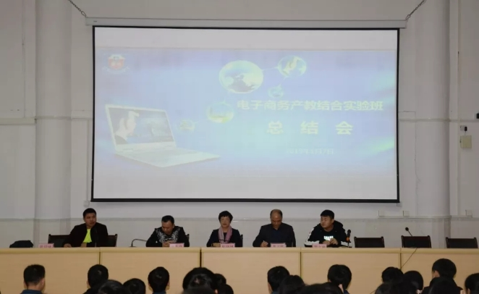

图片4.1-1引产入校项目总结大会1

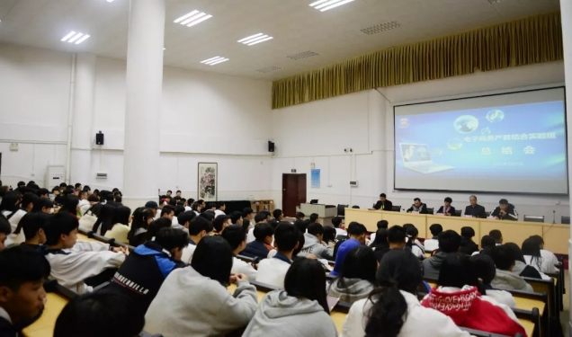

图片4.1-2引产入校项目总结大会2

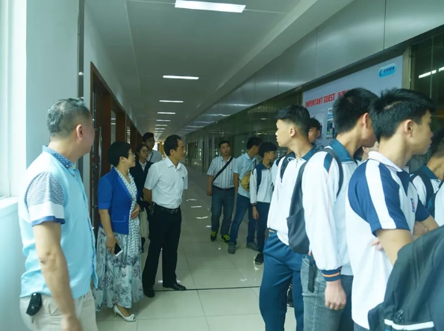

图片4.1-3学校带领学生到巨轮股份有限公司开展实习活动1

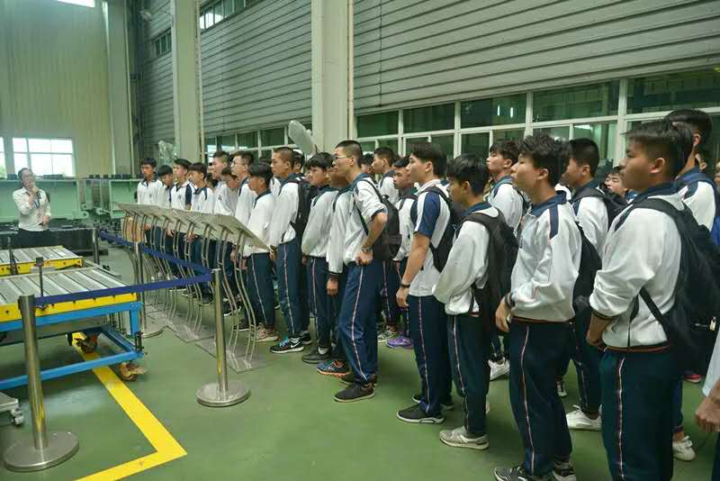

图片4.1-4学校带领学生到巨轮股份有限公司开展实习活动2

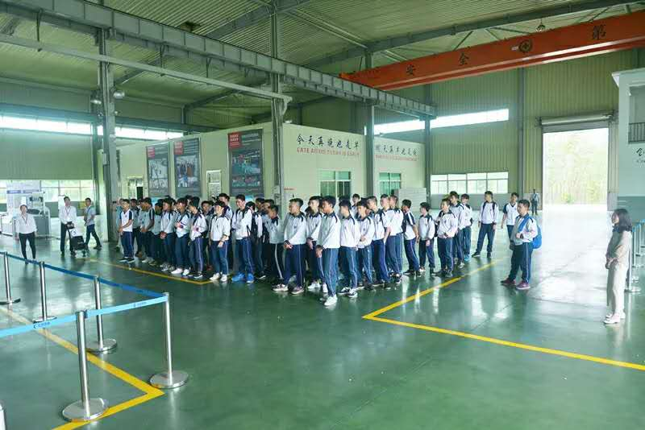

图片4.1-5学校带领学生到巨轮股份有限公司开展实习活动3

4.1.2.1毕业生实现高水平就业

在“引产入校”的推动下，学校通过和企业的合作，包括了课程合作、实习项目合作逐渐走出特色，培养的学生不仅拥有符合企业社会要求的专业知识，更练就了良好的职业素养，践行企业规范操守，深受用人单位欢迎，就业率达99%。在开展“引产入校”后，学生的学习目标更加明确、学习动力更强，更能亲身体验到在企业和社会工作的不容易，能更加珍惜在学校的学习。在学校与地方人力资源局举办的人才招聘会上，学校学前教育专业和汽修运用与维修的毕业生更是被企业预订一空，实现了高平台就业。随着学校学生专业技能水平不断提升，大批德技双馨的毕业生不断走向社会，成长为企业的中坚力量，为揭阳经济的发展提供了源源不断的人力资源。

4.1.2.2校企合作深度融合

学校大力开展“引产入校的校企合作”，多元化办学模式初见成效，校企合作深度融合获得新突破。我校大力引进进校开展实习实训合作，建立“校中厂”“厂中校”“园中校”，与企业一道，按照岗位能力要求开展教学、实训、实习以及就业。2018年初，学校以电子商务、机电专业、中餐烹饪与营养膳食专业以及酒店管理专业为核心，有效整合校行企资源。通过把企业请进学校，把企业项目引进学校，根据企业项目的要求，和企业共同制定课程以及实训规划。在完成一定的培训之后，直接由企业带领学生完成企业相应的实践项目。在2018年我校与深圳前海优质教育公司开展的校企合作项目就是如此。在企业对学生培训一段时间之后就把直接上马“电商618”活动的项目，让学生作为电商客户开展实战活动，让学生对电商客户岗位的认识大为改观。学校目前还与揭阳市榕城餐饮行业协会建立揭阳市首个中职学校现代学徒制的餐饮人才培养计划，与揭阳市胜木电子孵化基地打造电商人才培养基地，大力发展餐饮行业和电子商务校企合作及课程研发，走在揭阳市乃至粤东发展潮头；校企合作的成功成果更是深度融合的体现。

## 4.2学生（顶岗）实习情况

顶岗实习是职业教育人才培养的重要环节，是实现人才培养模式改革创新的重要途径，是培养学生职业素质和职业能力的重要教学方式。为了加强我校学生顶岗实习的管理工作，根据有关文件精神，学校不断健全完善顶岗实习管理体系，制订详实可行的顶岗实习工作计划，强化顶岗实习管理措施，加强专业实习前的就业指导工作，树立正确的择业和就业观念，注重实效，加强安全教育，保障学生权益。充分发挥职业素养课，通过就业指导课、就业指导专题讲座、实习动员会、校园招聘会等方式开展实习指导工作；校企深度融合，实现对口实习就业。构建就业信息网络，畅通实习就业渠道；加强实习指导老师队建设，全程监管实习过程，保证实习质量。学校组织2018届参加顶岗实习工作，实习生人数共704人，毕业生初次就业率达99%，双证书率达95.3%。校企合作专班有：吉荣专班、宏光专班、榕江专班、东莞宝马电梯专班、广东通信工程技术专班等校企专班，人数为388人。通过择优推荐的方式向合作校企输入专业人才共431人，专业对口率为88%。

## 4.3集团化办学情况

揭阳捷和职业技术学校于2010年开展深度校企合作至今，共同培养了数以千计的各类专业技术人才，在专业共建、师资培养、课程开发等项目上也有深度的合作。因此，广东省经济贸易职业技术学校物流行业协会、揭阳市榕城区餐饮行业、电子商务行业成立职业教育集团特别邀请了我校为集团的理事单位的职业教育集团的战略合作伙伴。按照平等自愿、互惠互利的原则，联合相关职业院校、企业、政府职能部门、行业协会（学会）组建的不具法人资格，非赢利性的职业教育协作组织。坚持以服务经济建设为宗旨，以人才培养为依托，以校企双赢为目标，通过组建职教集团，充分发挥职业院校、行业协会、企事业单位各自的优势，优化职业教育资源配置，提高办学水平，探索一条由校企共同牵头，行业协会、企事业单位参与，以专业发展为纽带，以校企合作为中心，以提高劳动者素质为目的，优势互补、互惠互利，低投入、高产出的职业教育发展新道路。充分发挥职业教育集团在促进教育链和产业链有机融合中的重要作用，助推揭阳市乃至广东省产业转型升级，加快向“精品制造”迈进。

# 5.社会贡献

## 5.1技术技能人才培养

本学年学生对学校人才培养工作给予了较高评价，对教师授课满意度，班主任工作满意度和生活教官满意度均较上学年有大幅增长。其中对生活教室很满意的选项占22.5%，满意的选项占49.17%，基本满意的选项占23.33%，一般的选项占5%。从问卷调查的结果看，生活教官对学校提供的工作、生活环境较满意。

### 5.1.1毕业生评价

本学年共有75名教师担任2018届毕业生实习指导工作，共指导704名学生，满意度均在92%以上。

### 5.1.2用人单位评价

5.2.2.1用人单位对毕业生满意度

根据2018届毕业生称职状况调查，用人单位对毕业生的评价较高，已连续三年毕业生称职率达95%以上。与2017届毕业生总体评价相较，2018届毕业生优良率进一步有所提升。

5.2.2.2用人单位对毕业生素质和能力结构评价

用人单位对学校2018届毕业生素质和能力结构的满意度调查数据显示，用人单位对毕业生最高的评价仍然是优秀，平均为96分；其次是良好，第三是称职。

## 5.2对口支援

为充分利用经济发达地区职校优势，为欠发达地区提供优越的岗位培养资源和就业资源进行有效尝试，同时也为“东西部”培养更多的专业人才。我校积极探索与其他职业学校开展联合办学，共同培养“联办生”。“联办生”毕业后可以留在当地就业。2015 年，在揭阳市教育局的指导下，我校与揭西第一职业技术学校，揭阳产业园霖磐职业技术学校、惠来县职业技术学校开展校际帮扶，对口帮扶。包括：专业建设、课程开发、班主任培训、行政管理能力交流等等，达到双方共同成长的目标。

# 6.举办者履责

## 6.1经费

2018年我校经费收入共3846.18万元，生均拨款0.97万元。其中，财政经常性补助收入共2960.29万元；学费收入共165.14万元；中央、地方财政专项投入（汽修专业等实训室设备、退役士兵技能培训（管理教育）、足球特色达标奖补、强师工程人才培养）718.25万元；其他收入总额为2.5万元。

2018年我校经费支出共3813.77万元。其中，基础设施建设共10.98万元、设备采购共749.67万元（教学、实习实训仪器设备采购共745.03万元）；日常教学经费共206.49万元；师资队伍建设25.69万元；教学改革及研究26.62万元；其他支出2794.43万元。

## 6.2 政策措施

### 6.2.1落实办学自主权

我校是法人单位，校长是学校法人代表，学校拥有人事聘任、招生就业、专业设置、教学安排、考试考核、教师培训、对外交流、后勤保障、经费使用等办学自主权。

### 6.2.2落实教师编制

榕城区核定我校人员编制为187人，现有在编在岗人员186 人。其中2015学年度我校根据学校发展及专业调整需要，学校目前有外聘教师17名，均为专业教师，2018—2019年度又招录了5名专业教师，专业教师队伍得到了继续加强。

### 6.2.3政策和制度

学校根椐国家和教育行政部门文件精神，2016年修订和完善了学校管理制度，提高学校依法治校水平和管理水平。修订了相关的规章制度和校本文件。

# 7.特色创新

## 7.1创新人才培养模式

**中餐烹饪与营养膳食专业现代学徒制实践探索过程与办学模式构建**

**——揭阳捷和职业技术学校 “现代学徒制”实践探索案例**

一、中餐烹饪与营养膳食专业现代学徒制实践探索过程

（一）主要做法

1．学校重视师资队伍建设。

加强校本教研交流和培训并选派多位骨干教师参加国培、省培。郑文焕老师2016年至2018年先后参加了广东省中职骨干教师“中餐烹饪与营养膳食（潮菜方向）”培训班、广东省中式烹调师考评员培训、“商科专业现代学徒制试点与专业和课程建设”素质提升培训班、2018年工科类现代学徒制骨干教师专项素质提升培训（国培）；陈志东老师先后参加了广东省中职骨干教师培训、“中餐烹饪与营养膳食（粤菜方向）培训班”、广东省第十六期中职骨干班主任培训班；范青娜老师先后参加广东省中职骨干教师西点制作培训班、省赛烹饪项目指导老师培训。教师积极参加国培和省培，不断丰富自己的知识和技术水平，不断提高自己的专业素质。

2．加强校企合作办学，提高人才培养质量。

重视中餐烹饪与营养膳食专业与企业合作，合作单位包括揭阳市榕江大酒店有限公司、揭阳市东湖大酒店有限公司、揭阳市鼎胜餐饮投资管理有限公司、揭阳宾馆、揭阳市新群海鲜酒楼有限公司、御景轩食府、揭阳市中天文化酒店有限公司、揭阳市壹厨餐饮有限公司、揭阳市竹故里餐饮管理投资有限公司（明思味）共9家。

3.聘请企业能工巧匠、资深烹饪大师定期到捷和职业技术学校授课。

如资深级注册中国烹饪大师林准兴先生、中式（潮菜）烹饪高级技师林宝城先生、中式（潮菜）烹饪高级技师吴奕强先生、中式（潮菜）烹饪高级技师蔡启辉先生、中式（潮菜）烹饪高级技师肖奕健先生、中式（潮菜）烹饪高级技师林光辉先生、中式（潮菜）烹饪高级技师陈展松先生多次到学校为学生授课，把他们最拿手的潮菜厨艺传授给学生，为烹饪专业发展带来了丰富的技术支持。学校和企业加强交流合作，企业中的粤菜师傅队伍和学校深度合作将有利于培养一批高水平高质量潮菜厨师人才提供了技术保障。

4. 积极培养学生参加历年广东省中职烹饪技能大赛。

以赛促教、以赛促学、以赛促改，提升技术技能人才培养质量，提升学生技能水平、培育工匠精神，使学生和教师在比赛中成长。自开设本专业以来，我校多次代表揭阳市参加了省的烹饪项目技能比赛，均取得了优秀的成绩。如烹饪专业学生黄思恩在郑文焕和陈志东老师的指导下，参加了广东省中职学校技能大赛冷拼与雕刻项目比赛获得三等奖，取得了新的突破。学生方晓健、黄海鸿、郑学基和林婉彤在冷拼与雕刻、中餐热菜、中点比赛中，取得了优秀奖的佳绩。

5.积极参与上级各项专业调研工作，在调研中了解自己、了解社会，不断完善自我。

我校参与了广东省级专业调研项目，“中餐烹饪与营养膳食”专业试行现代学徒制办学模式研究，这是榕城区“粤菜师傅”工程实施的一项重要举措。2018年3月探访15级烹饪专业实习生，深入企业现场调研，召开了2场校企师生会议，向15级实习生发放了40份“实习质量及现代学徒制调查问卷”，回收有效问卷37份。调研活动通过探访实习生，探讨校企合作方式，改进课程设置，进一步探索现代学徒制在烹饪专业校企合作中的实际工作方法与途径，通过实习生对以往课程设置的反馈，得出现代学徒制的课程设计思路。

6.推进“大厨进校园”活动，聘请企业能工巧匠、潮菜大厨作为常驻教师

自2017年10月起，聘请肖奕健师傅作为我校烹饪专业的热菜实训教师，通过引进一线老师傅，将传统潮菜技术带进学校的实训课堂，进一步提升学生的技术水平，让学生学习到一线厨房的实操经验。

7.编著适合现代学徒制的校本教材。

自2017年10月起，本课题组的郑文焕老师与肖奕健老师针对16级学生的实际情况，编著了《捷和烹饪专业潮菜实训教程》，并在课程实施的过程中运用任务导向法、翻转课堂等新的教学模式，对学生进行教学。此外，本课题组的陈志东老师也编著了《捷和烹饪专业刀工实训教程》，与《捷和烹饪专业潮菜实训教程》形成配套，实践“现代学徒制”办学模式下的课程改革。

8.举办烹饪技能大赛，让学生和厨师体验“现代学徒制”。2018年6月10日，由榕城区餐饮协会主办，我校承办的“榕城区首届烹饪技能大赛”在我校烹饪实训中心成功举办，团体赛共有来自榕城区餐饮企业派出的9支队伍参加，加上我校郑文焕、陈志东、郑国彬三位老师组成的捷和代表队，共有10支队伍进行竞赛；个人赛则有来自揭阳各地的20名厨师参赛。在比赛的过程中，现场的每一个炉头都安排了1名16级的烹饪专业学生作为工作人员协助参赛的厨师，学生与厨师直接进行交流，双方都体验了“现代学徒制”。

9.加强社团活动，提高学生课余生活和技能水平。学校烹饪专业除了日常的教学之外，还设立了烹饪社团，以丰富学生的课余生活。除了定期每个星期开展烹饪的第二课堂教学外，还在每个学期举行大型的烹饪义卖活动和校技能比赛等多种有特色的活动，让学生学以致用。

10.实施“双证书制度”，加强技能训练，提高技能水平。学校要求毕业生在毕业时必须取得学历证书和国家职业资格证书，学校设立培训及技能鉴定科，定期组织学生参加国家职业资格鉴定。烹饪专业教学中根椐其国家职业资格标准，加强学生文化基础知识学习和专业技能训练，提高了学生专业学习针对性。烹饪专业学生参加中式师（潮菜中级工）职业资格考核取证率达到98%以上。

11.继续加大培训基地建设将有效推动“粤菜师傅”工程发展。

完善烹饪一体化教室、食雕冷拼实训室、热菜实训室等实训培训基地，为学生提供实习实训、工学结合的工作情景，培养学生职业素养，提升学生综合素质。实习实训基地是相关专业技能培训、劳动力培训、技能考核、技能竞赛、教产研发、课程教学、毕业设计、科研项目实践的重要基地。多间实训室更好地划分了场室功能，使得烹饪实训时能够在单独的场室里进行，每天能够同时更多名学生开展更多场次实训，满足更多的学生开展实训实操，从而将我校中餐烹饪与营养膳食专业做强做大，全力推动实施名厨培养、品牌提升、标准建设、产业升级，致力打造一批潮菜名厨、名菜。

12.糅合旅游、酒店管理等专业，打造综合特色餐饮培训基地。

组织开展技能提升，集中建设打造综合特色餐饮培训基地。着重中餐烹饪技能人才培养，充分挖掘、传承和推广潮菜历史文化底蕴，着力打造“潮菜师傅”特色学校，同时，进一步推动酒店管理、旅游专业的发展，努力形成从烹饪到酒店管理、旅游综合一体化发展模式，助力学校加快振兴发展步伐。

13.打造两个以上“潮菜大师工作室”。

大师工作室的成立能加快高技能人才集聚，形成技术创新团队，为技术研修、创新、教学改革提供交流平台，推动技能大师实践经验及技术技能创新成果加速传承和推广，更好发挥大师在培养技能人才方面的优势，它将成为技能人才培养的重要模式。学校大师工作室立足行业、企业，发挥大师团队的引领作用，通过创新校企合作模式，合作一批具有区域影响力的企业，提升校企合作紧密度，共建产、学、研校企合作基地，提高人才培养质量。

14.建设挂牌潮菜文化研究室。

建设潮菜文化研究室，有利于发挥技能人才团队优势，进行潮菜烹饪技艺，潮菜文化等相关领域的技术攻关、技术创新，解决生产技术难题，并将创新成果、绝技绝活、具有特色的技术要领等及时研究总结推广。另一方面，有利于研发开展新技术的应用试点和推广， 进一步推动潮汕饮食发展。

**（二）取得的效果**

1.广东省技能比赛

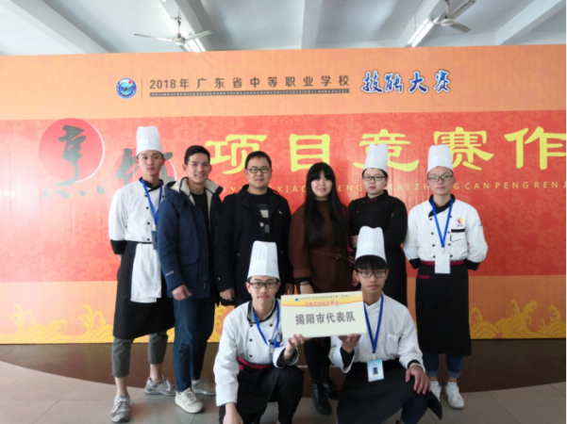

2.揭阳市榕城区首届烹饪技能大赛

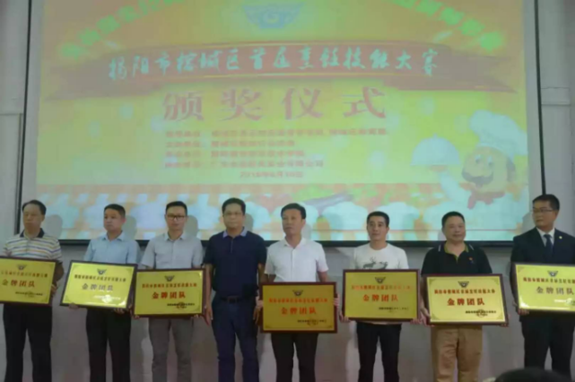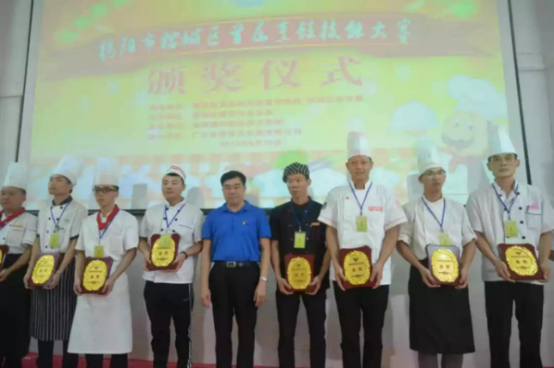

3.大师风采

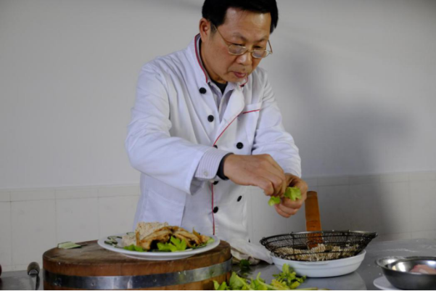 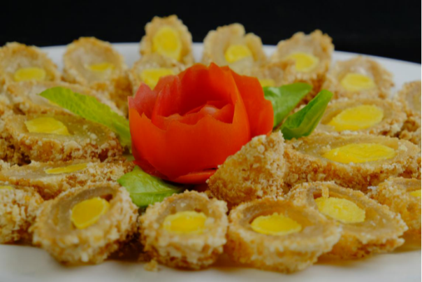

二、中餐烹饪与营养膳食专业现代学徒制办学模式构建

1．选择组织机构健全，管理制度完善，综合实力强、社会知名度高、对学生吸引力大、培训机制完善，经营状况较好的，有专业对口或相关工作岗位的，具有独立法人资格的企事业单位。

2．优先选择与学校有良好合作关系，接受过学校实习学生并取得较好实习，且有强烈意愿开展现代学徒制的企业，针对中餐烹饪与营养膳食专业的特点，在选择合作企业时，主要选择知名度和综合实力较好的高星级酒店、酒楼、餐饮机构、月子会所等，就笔者所在的潮汕地区而言，可选择的合作如：汕头喜来登酒店、揭阳榕江大酒店等酒店，广州金成餐饮集团、揭阳鼎盛餐饮集团等餐饮机构为现代学徒制合作备选对象，在最终确定现代学徒制合作对象时，最重要的选择性因素是企业的积极性，企业在现代学徒制开展过程中必须居于主导位置，否则并不是真正的现代学徒制，所以一个积极想要开展现代学徒制并有能力投入资金和人力物力的大中型企业才是合适的合作企业。

在确定合作企业后，学校和企业签订现代学徒制合作协议，明确双方的职责、权利和义务，在合作的过程中企业为主导，学校为协助，按照签署的协议各自履行义务、开展现代学徒制活动。

3.企校共同制定培养方案，企校共同制订人才培养方案、合作承担教学内涵建设，企校共同制定与实施现代学徒制“双导师”教师培养与管理办法，明确学校导师和企业导师的培养内容与途径、聘任条件、程序、职责、待遇、奖惩等。

人才培养方案包括学制和课程设置，中等职业学校的学制为3年，一般的培养形式是“2年在校学习+1年顶岗实习”，而由于现代学徒制要求“工学交替”，并且要求在企业学习和实践的时间不低于50%，所以在设置学制时更多采用“1年基础知识学习+0.5年轮岗见习+0.5年返校学习、考证+1年跟岗顶岗实习”的形式。

在课程的设置上，在校学习部分，应根据企业和行业的现实需求，设置课程内容，尽量精简理论课程，着重基础技能的训练；在企业学习部分，应当充分利用企业的现有资源，并根据行业的岗位要求和标准，制定实训内容，有针对性的培养学生的实训能力，通过轮岗，让学生充分体验各岗位的工作内容，并最终确定各自的岗位。

4.招生即招工，签订协议。现代学徒制的第二个特点即“招生即招工”，学生在报读职业学校的现代学徒制试点班时，需经过校方和企方的共同面试，通过面试后，随即与学校和企业签订“三方协议”，确定“招生即招工”，入学后同时拥有“学生”和“员工”两种身份，如果学生未满16周岁，则由在其监护人知情并同意的情况下，学生、监护人与企业、学校四方签订“四方协议”。

“三方协议”（或“四方协议”）应写明学生的培养方案，明确规定学生在参加现代学徒制培养计划时的权利、职责和义务，明确学生在轮岗见习、跟岗实习、顶岗实习期间能享受的津贴，明确学生在企业实习期间的考核机制和晋升途径。

5.工学交替，轮岗培训。第一学年，学生在学校学习基础技能和专业理论知识，以学生身份了解行业、认识企业、体验岗位。通过一年的学校学习完成基础平台课程包括公共基础课程、专业核心课程的基础部分和“学徒专周”三类课程。使学生逐步养成良好的专业认知与职业兴趣，为学生职业生涯规划奠基，树立职业梦想。第一学年最后一个学月，学生完成选择专业方向和与企业师傅的对接，进入学徒前的准备。学校方（教务处和专业部管理）负责选拔校内指导教师，企业方（人事部及企业技术总监）负责选拔企业师傅，每个师傅带3－5名学生，师傅对学生的指导费，由学校和企业共同承担。

第三学期，学生以“学徒+学生”双重身份，进入企业进行“轮岗见习”实际操作训练，完成实训项目课程。在“师傅和老师”的双师指导下，进行学习，学生在岗位上直接面对每天的工作任务和顾客，以提升实战技能。学生在完成“轮岗见习”时企业和学校双方应对其进行考核或评估，学生如果毕业后进入该企业，此段学徒身份，计入学生的工龄。

第四学期，学生完成“轮岗见习”返回学校继续学习专业技能和理论知识，并参加国家职业资格证书考证，顺利考取行业从业资格证书的学生则可进入企业实习，未修满学分或未考取职业资格证书的学生则由学校统一组织、个性化辅导，直至达标进入企业实习。

第三学年，学生在工作岗位锻炼综合职业能力，专业技术和职业道德要求均须达到企业的用人标准且考取职业资格证书后，以“准员工”身份进入企业进行“跟岗实习”和“顶岗实习”，并按照相应标准，领取薪资，期间仍由“企业和学校”双方进行培养和考核，经考核合格的学生可顺利毕业，并可选择留在实习企业继续工作。

6.多种考核和奖励机制学生在校学习期间接受学校的考核，在企业学习实训期间接受“师傅和老师”的双师考核，考核的形式多样，在校和在企业学习期间主要根据考勤纪律、学业成绩、技能水平、业务能力等对学生进行考核，根据学生的实际表现情况酌情给分。

学校对开展试点的院系、教师等，在评优评先、教师培训、科研和教改立项等工作中优先考虑；设立试点专项经费，支持试点专业开展专业教学标准研制、课程建设和教研教改等，以及对到企业上课的教师给以合理补助等。

合作企业应出台激励在岗员工报读现代学徒制的政策措施；合理安排学徒岗位和发放律贴，对于通过考核的学徒应当给予合理的薪资提升或津贴补助，对学徒的晋升和发展提供路径和支持。

8.就业“零对接”顶岗实习结束，参与现代学徒制试点的学生，其职业态度、专业技能、企业文化认同等方面已高度契合企业需求，均可直接与实习企业签订用工协议，并且可以直接投入到实习企业的岗位进行工作，不需要企业再进行岗前培训，实现就业“零对接”。试点学生成熟期普遍较非现代学徒制学生的岗位成熟期提前了1－2年。

## 7.2 创新校园文化建设

**中职依法治校与人文关怀实践研究**

**——揭阳捷和职业技术学校法治人文校园治理体系建设案例**

**一、建设背景：**

作为国家级重点中等职业学校，我校有着丰厚的文化积淀和悠久的教育传统，办学根深叶茂，文脉源远流长。一直以来，我校不断探索校园文化的建设，围绕“立德树人”的中心，完善校园文化体系，为学校可持续的发展打下坚实基础。

2013年我校获得广东省重点德育科研课题“优秀结题”的《中职学校规范管理与人文关怀研究》，形成了“四文建校”的办学特色文化。2016年，为进一步提升办学内涵，我校于8月申报广东省十三五规划教育科学项目《中职依法治校与人文关怀实践》，并于2017年3月立项为省级科研重点项目。经过两年多的实践研究，该科研项目于2019年10月圆满结项，并获得“优秀”等级。该科研项目的圆满结项进一步完善、提升我校的“一二三四五”的校园文化建设体系，形成“四文建校”“四和治校”的校园办学特色文化，全面履行学校文化育人职能，建设规范化、民主化、人性化、科学化的校园管理体系，培养有文化、备文德、具文艺、讲文明的中职人才，保证学校朝着正确的方向、按照预定的目标规范拓展，对学校的发展、提升意义重大，有利于法治人文和谐校园文化的构建。

**二、建设目标**

通过本科研项目的研究，改革学校传统落后的管理体制文化，完善校园文化建设的管理体系，实现管理的规范化、民主化、多元化、科学化，确保“立德树人”目标的实现，贯彻“一切为了师生的发展”的人文理念。尊重学生的主体地位，促使他们形成积极向上的独立个性和健全人格，最终将依法治校和人文关怀相结合这一宏大理念和方略付诸于具体的办学实践过程当中，使学校的管理规范民主，学校的文化氛围浓厚，学校的教学秩序协调，教师善教乐教，学生乐学善学，学校的办学蒸蒸日上，实现 “以人为本、知行合一、担当责任、和谐发展”的办学理念，达成“性格开朗，兴趣广泛，一技之长、社会欢迎”的学生培养目标。

**三、主要做法：**

**（一）构建法治人文校园核心——依法治校、人文关怀**

学校是实施教育的主阵地，依法治校，管理制度科学规范化是重要保证；以人为本，和谐共进的教育氛围的营造则是关键，学校治理的核心即为“法治人文”。

**1．立章建制，夯实“法治人文”治校基础。**2018年，学校重新修订《揭阳捷和职业技术学校规章制度》，修订过程在公开、透明、规范，并及时吸纳各方意见，提高教职工参与学校管理的热情，也体现公平、公正、效益原则。

**2．思想引领，树立 “法治人文”管理理念。**引领全校师生团结一致、奋发向上，形成最大的合力。学校领导层关心培育教师，教师们关爱教导学生，形成良好的教书育人好氛围、好校风，构筑“和谐校园；系统、全面、科学地研究学校的历史与独特文化及目前、将来的发展条件，强调培养人才的前瞻意识，形成一个关注师生、学校发展的人文氛围。

**3．以人为本，强化民主管理师生主体地位。**师生的民主权利是法治校园建设的出发点和落脚点，体现了人文精神和终极关怀。学校要重视民主科学管理，尊重和保护师生的权利，弘扬民主理念、健全民主制度、丰富民主形式、完善民主程序。

**4．柔性激励，培育师生“法治文明校园”归属感。**使师生员工产生强烈的归属感，乐于接受并遵循学校的各项制度，并愿意奉献自己的聪明才智，为共同创造学校的美好明天而努力工作。

**5．普法教育，厚植“法治人文校园”建设沃土。**在常规普法基础上，启动“检校合作”，成立未成年人观护基地、阳光行检察官工作室、阳光法律沙龙小组，并开展 “法治进校园”一系列活动，形式新颖，内容丰富，把法治文化作为校园文化建设的重要组成部分，渗透到日常的行为规范、教学要求中，营造体现法治精神的文化氛围，达成很好的学法普法用法效果。

**6．人文关怀，营造“法治人文校园”和谐氛围。**人文关怀和依法治校的相互补充，为学校内部治理结构的完善提供一种持久的、稳定的张力。创设和谐宽松的学校工作环境，满足教职工精神上物质上的各种需求，形成和谐的人际关系是实现依法治校的有效途径。

**（二）搭建法治人文实践途径——“富之”、“教之”、“治之”**

学校设计开展丰富的法治人文活动，让师生积极参与体验，让法治人文理念的文化种子发芽成长，提升师生法治人文法律意识。

**1.“富之”：普及法治人文法律知识**

学校开展普法嘉年华一系列活动，护航校园安全，杜绝校园欺凌等；以师生喜闻乐见的方式，搭建参与、提升文化认识的平台，开辟师生乐于参与的学法渠道；教育引导、积极推进、实践养成、制度保障，逐步转化为师生的情感认同和行为习惯，遵守法律规则，形成法治人文文化土壤，保证师生在共建共享发展中有更多获得感，不断促进人的全面发展，使全体师生共同“富”有之。

**2.“教之”：培养法治人文法律思维**

法治人文教育融和课堂教学，在教育教学中，力求将法治思想与人文精神贯穿于教学过程，力图让学生提升法治观念，讲法律、讲证据、讲程序，养成与法治社会相适应的思维方式和行为方式，并逐层提升。

**3.“治之”：实践法治人文主题活动**

学校围绕法治人文六大主题，以开展法治人文实践系列专题活动为主抓手，贯穿于学校教育管理与办学活动，形成学校管理的主线，彰显法治人文的办学理念，完善学校内部规章制度，实现民主制定、依法办学、自主管理、严格执行、阳光监督，创新激励机制为保障，学校章程制度伴我行等。

**（三）形成法治人文治理体系——“一二三四五”治校实践体系**

**1.“一”是形成一套全面系统的现代化科学治理体系，**确保“立德树人”核心理念落实。

**2．“二”是完成治理框架两大抓手的改革。**法治和人文两大理念种子生根发芽，成为学校治理的两大抓手，法治和人文通过“和”文化的母体躯干合成一体化。

**3．“三”是法治、人文、“和文化”三者互动联合。**

一是不断完善学校各项民主管理制度, 实现学校管理与运行的制度化、规范化、程序化, 依法保障各方的合法权益, 形成教育行政部门依法行政, 学校依法自主办学、依法接受监督的格局。二是确立全心全意为教师教学科研和学生求学成才服务的思想,确保政策上激励到位, 条件上创造到位, 投入上资金到位, 思想上关心到位, 情感上关怀到位。

**4. “四”是构建“和正、和乐、和合、和兴”的“四和治校”模式，聚焦实现全员全过程全方位全面育人。**

**治理规范化——“和正”之治。**和正是依法治校追求的法治人文目标。无规矩不成方圆，治校，依法依规，循典循章，所以，规范学校的治理体系尤为重要。用“和”文化做引剂，切入人文关怀，要求课题组制订规范制度时，要坚持师生的主体地位，兼顾共性和个性；试行制度时，及时接受师生反馈，修订完善。

**治理民主化——“和乐”之治。**“乐”者，喜欢、自愿。管理队伍自强乐管、教师队伍自信乐教、学生队伍自立乐学，是法治人文目标。新的治理体系，不拘一格降用人才，只看能力，不论资格。人才选拔机制、竞选机制、激励机制逐一完善，坚持透明公开，阳光监督。

**治理多元化——“和合”之治。**和合是依法治校和人文关怀结合的桥梁。学校面向社会，结合实际创特色，多方共治，要把社会的优势资源引入学校，促使学校壮大发展。课题组拟订了“多方共治、内外协同”多元化治理目标，建立社会参与学校治理机制，推行校企合作，联合办校推动学校治理。如邀请律师进校园进行普法活动，聘用法治副校长为依法治校提供指导和规范，与市检查院共建“法治示范校”，家校合作成立“家长委员会”，与派出所、社区共建“联防机制”，联合政府、高校、行业、企业办学等，构建命运共同体，建设资源共享圈。

**治理长远化——“和兴”之治。**和则兴，实现中华民族伟大复兴“中国梦”。和兴是依法治校和人文关怀的理想境界，实现的途径就是“实干”。实干兴邦，是我们党的优良传统，而实干兴校，也能让学校治理走得更深更远更开阔。学校营造法治人文的校园文化，通过德艺双馨实干育人。不断深化教书与育人，不断强化学校管理，并结合地方经济结构，为本地区的经济结构调整、技术进步和各类人员就业、再就业培训作出贡献。

**5．“五”是德智体美劳全面育人发展。在“五育”文化理念指引下，治理实现活动型向学习型转变。**开展理想信念和道德品行教育, 以活动促学习, 以学习促发展, 通过学习, 增长知识, 开阔眼界, 提高队伍的业务水平, 增强全体师生的使命感和责任感。着力打造了 “六个一”工程, 即组织一次工作理论研讨会议、立项一个课题、开展一项历史人物研究、撰写一部理论专著、出版一本画册、制作一张活动视频, 以此达到促学习、强素质的目的；**福利型向人文关怀型转变。**调动广大师生的积极性, 实现从外在的物质需求向内在的精神需求的根本性转变, 增强学校的凝聚力。开展既有福利又有人文关怀的 “暖心工程”, 组织讲座、座谈会、未婚青年联谊活动, 加强对职工的人文关怀,帮其解难排忧, 使广大职工在人文关怀中受到感动、感染和感化；**边缘型向中心渗透型转变**。学校工作向中心工作渗透。开展“崇德修身 行为世范”主题教育实践系列活动、“铸师魂, 立师德”演讲赛、“一对一”拜师结对活动，实现职工体面劳动、舒心工作、全面发展。**依附型向主动型转变。**独立开展工作的法律保障、 规范的教代会机制为学校的民主管理、依法治校提供良好载体。学校勇敢直面在改革发展中出现的各种矛盾和问题, 有组织地开展相关研究和探讨, 有力地推动民主管理的进程和依法治校的进程, 真正转变成为实质性的民主管理实体、教职员工维权实体、人文关怀实体、依法独立开展工作的实体。在全体项目组成员的不懈努力下，在全校师生的全力配合下，以学校的文化建设体系为指引，以项目研究为载体，我校的《依法治校与人文关怀相结合的实践研究》取得不凡成绩，获得省的“优秀”等级结项，学校的治理体系也基本构建成型，学校的校园文化建设也于此上升了一个新的台阶。二年多来，学校不断实践、总结、再实践，收获累累硕果。学校现初步形成“制度完善、程序规范、决策科学、管理民主、监督充分、保障有力、社会服务突出”的工作格局，尤其在师生权益保护与救济、民主管理与监督、学生党建、法制宣传与社会服务等方面取得了突出的工作成效。在美丽有序的校园环境下，师生高度认同学校的文化建设，精神面貌积极向上，学校也获得长足的发展，办学声誉日益提升，在揭阳市乃至整个粤东都具有较大的影响力， “读职校找捷和”已成社会的共识。学校先后被评为“广东省依法治校示范校”、“揭阳市科普教育基地”、 “揭阳市五四红旗团（总）支部”、“ 揭阳市优秀学生社团”、 “揭阳市2017年度优秀电商培训机构”、 “2017-2018年度榕城区优秀青年志愿者集体”等等。

但我们清醒的意识到，随着社会日新月异的发展，科学技术的不断更新，人文观念的更替，学校的治理体系和文化建设也在不断的与时俱进。这是一个系统工程，需要科学研究、整体规划、全员参与、分步实施，我们初步做到了，但还远远不够，特别是在学校的精神文化方面的挖掘、梳理、提升还需要认真研讨，在体系方面的规划、完善、系统还需要不断改进，这也是我校在以后校园文化建设方面需要努力的方向。

# 8.在人才培养上存在的问题及改进的措施

在全校师生的共同努力下，我校依法依规办学，坚持改革发展，呈现良好的发展态势。学校围绕人才质量培养目标，进一步创新校企共育人才培养模式，深化了教育教学改革，企业参与教学、参与课程标准、实训基地共建共管力度不断增大。学校涌现一批省、市、区级名师；专任教师中具有高级职称数得以提高，师资队伍的结构和质量得以改善和提升。

## 8.1存在问题

学校教育教学改革虽然取得了显著成效，但仍面临着以下问题：

### 8.1.1专业内涵建设仍有待加强

学校根据区域经济发展的需要，不断调整专业设置、优化专业结构，学校有省重专业3个，分别是电子与信息技术、计算机应用以及机电技术应用专业，另外学前教育、电子商务、中餐烹饪与营养膳食以及数控技术用应专业为学校重点发展专业。虽然拥有省重专业3个，但专业的内涵建设还比较薄弱，与地方产业升级和现代企业对学校的要求仍有一定差距。

### 8.1.1.1课程建设项目的总体水平有待进一步提升

学校的精品课程及编写出版职业教育国家规划教材很少。课程建设项目与省内外优质中职学校相比有一定的差距，总体水平有待进一步提高。

### 8.1.1.2师资队伍不能完全满足学校发展的需要

师资队伍仍面临着进一步优化结构、素质和能力提升的迫切要求。专业带头人、学科带头人和骨干教师培养力度还要加大，青年教师到企业实践的力度需要加强，尤其缺乏高水平的教学名师和教学团队。

## 8.2改进措施

按照国家教育部以及省教厅相关文件的要求，学校以“以科学管理为途经，以改革为突破口，以教育教学工作为中心，以发展学生为本，以培养师生勇于担当责任为主线，以提高办学质量为重点，多形式多层次办学”为发展思路，以“学生群体高素质，教师队伍高水平，学校管理高效益，校园环境高品位”为办学目标贯穿于学校的各项工作。

### 8.2.1加强办学基础条件建设，为提高人才培养质量奠定基础

继续争取上级主管部门支持，继续加大投入，通过改建、改造、美化和绿化，进一步优化校内设施设备和育人环境，加大力度落实学校精细化管理，使学校成为特色显著、职业教育特点突出、校园文化氛围浓郁的美丽校园。深化教育体制改革，培育智慧型教师，扩大教育交流合作，将学校建成创新型、开放型、有特色的高质量高水平现代化职业学校。

### 8.2.2优化师资队伍结构，提升师资水平

继续实施人才强校战略，加强专业带头人、学科带头人培养、骨干教师培养和名师培养等强师工程；利用校企合作平台，形成企业能工巧匠和技术专家参与教学、学校专业教师下企业挂职锻炼并开展技术服务的良性运行机制，建立“双师型”专业教师培养机制；聘请企业技术专家、能工巧匠技术骨干进校，建立一支实力雄厚、相对稳定的企业兼职教师队伍；利用省市名师工程，校内名师工作室的培养机制，培养一批教学能力强、科研能力强的名师和教育教学团队。

### 8.2.3深化教学改革，创新人才培养模式

以市场为导向，进一步完善社会、行业、企业参与教学质量的监控保障体系，紧密结合企业的用人需求，继续深化校企合作、稳步推进现代学徒制改革的人才培养模式，参照职业岗位要求优化人才培养方案，引入行业的技术标准开发专业课程，努力培养适用区域经济社会发展需要的高素质技术技能型人才。